T.C.
AYDIN ADNAN MENDERES ÜNİVERSİTESİ
SAĞLIK BİLİMLERİ ENSTİTÜSÜ
VETERİNERLİK DOĞUM VE JİNEKOLOJİSİ
YÜKSEK LİSANS PROGRAMI

KÖPEKLERDE OVARYOHİSTEREKTOMİ
OPERASYONLARINDA ELEKTROTERMAL
DAMAR MÜHÜRLEME SİSTEMİ KULLANIMININ,
POSTOPERATİF SERUM KORTİZOL VE
CRP DÜZEYLERİ İLE AĞRI DURUMUNA ETKİSİ

Merziye Figen BAĞCIK
YÜKSEK LİSANS TEZİ

DANIŞMAN
Prof. Dr. Bayazıt MUSAL

Bu tez Aydın Adnan Menderes Üniversitesi Bilimsel Araştırma Projeleri Birimi tarafından VTF-25021 proje numarası ile desteklenmiştir.

AYDIN–2025

KABUL VE ONAY

T.C. Aydın Adnan Menderes Üniversitesi Sağlık Bilimleri Enstitüsü Veterinerlik Doğum ve Jinekolojisi Anabilim Dalı Yüksek Lisans Programı çerçevesinde MERZİYE FİGEN BAĞCIK tarafından hazırlanan “Köpeklerde Ovaryohisterektomi Operasyonlarında Elektrotermal Damar Mühürleme Sistemi Kullanımının, Postoperatif Serum Kortizol ve CRP Düzeyleri İle Ağrı Durumuna Etkisi” başlıklı tez, aşağıdaki jüri tarafından Yüksek Lisans Tezi olarak kabul edilmiştir.

Tez Savunma Tarihi: 13/11/2025

Üye (T.D.) | : Prof. Dr. Bayazıt MUSAL | Aydın Adnan Menderes Üniversitesi
Üye | : Prof. Dr. Hakan KALENDER | Kırıkkale Üniversitesi
Üye | : Prof. Dr. Hakkı BECERİKLİSOY | Aydın Adnan Menderes Üniversitesi

ONAY:
Bu tez Aydın Adnan Menderes Üniversitesi Lisansüstü Eğitim-Öğretim ve Sınav Yönetmeliğinin ilgili maddeleri uyarınca yukarıdaki jüri tarafından uygun görülmüş ve Sağlık Bilimleri Enstitüsünün …………………tarih ve ………………………… sayılı oturumunda alınan …………………… nolu Yönetim Kurulu kararıyla kabul edilmiştir.

Prof. Dr. Süleyman AYPAK
Enstitü Müdürü

TEŞEKKÜR

Yüksek lisans dönemim ve tez çalışmamda ilgi, bilgi, destek ve tecrübelerini benimle paylaşarak, özveri ile yol gösteren danışmanım, değerli hocam Prof. Dr. Bayazıt MUSAL’a;
Yüksek lisans eğitimim boyunca bilgilerini, yardımlarını ve desteklerini esirgemeyen Doğum ve Jinekoloji Anabilim Dalı öğretim üyeleri, Prof. Dr. Hakkı BECERİKLİSOY, Prof. Dr. Hayrettin ÇETİN, Prof. Dr. Güneş ERDOĞAN, Doç. Dr. Eyyüp Hakan UÇAR, Dr. Öğr. Üyesi Bilginer TUNA ve Dr. Öğr. Üyesi Cevdet PEKER’e;
Tez çalışmamın istatiksel analiz bölümlerinin hazırlanmasında yardımcı olan, bilgi ve deneyimlerini benimle paylaşan, Zootekni Anabilim Dalı Öğretim üyesi Prof. Dr. Erbay Bardakçıoğlu’na;
Tez çalışmamın tamamlanmasında büyük emeği olan eşim veteriner hekim Mehmet Ziya Bağcık’a ve Vetinternational Hayvan Hastanesi veteriner hekim, tekniker ve yardımcı personeline;
Tez çalışmamıza maddi olarak destek sağlayan Aydın Adnan Menderes Üniversitesi Bilimsel Araştırma Projeleri Birimi’ne teşekkür ederim.

İÇİNDEKİLER

KABUL VE ONAY i
TEŞEKKÜR ii
İÇİNDEKİLER iii
SİMGELER VE KISALTMALAR DİZİNİ v
ŞEKİLLER DİZİNİ vii
RESİMLER DİZİNİ viii
TABLOLAR DİZİNİ ix
ÖZET x
ABSTRACT xii
1. GİRİŞ 1
2. GENEL BİLGİLER 2
2.1 Ovaryohisterektomi 2
2.2. Ağrı……. 2
2.2.1. Ağrının Tanımı 2
2.2.2. Ağrının Sınıflandırılması…………………………………………………………… …3
2.2.3. AğrınınFonksiyonu……………...……………………………………………………….3
2.2.4. Ağrı mekanizması 4
2.2.5. Postoperatif Ağrı 6
2.3. Ağrının Ölçülmesi 6
2.4. Cerrahi Stres 9
2.4.1. Kortizol 10
2.4.2. C-Reaktif Protein…………………………………………………………………….....11
2.5. Cerrahi Hemostaz Yöntemleri 13
2.6. Elektrotermal Bipolar Damar Kapama Sistemi (EBVS) 14
3. GEREÇ VE YÖNTEM 18
3.1. Hayvan Materyali ve Çalışma Gruplarının Oluşturulması 18
3.2. Operasyona Hazırlık 18
3.3. Anestezi Uygulamaları 19
3.4. Operasyon 19
3.5. Kan Örneklerinin Toplanması 21
3.6. Serum Kortizol ve CRP Ölçümleri……………………………………………………….21
3.7. Ağrı Ölçeği 22
3.8. Verilerin İstatiksel Analizi 22
4. BULGULAR 24
4.1. Stres Bulguları 24
4.1.1. Serum Kortizol Bulguları 24
4.1.2. Serum CRP Bulguları 26
4.2. Ağrı Ölçeği Değerlendirmesi 27
5. TARTIŞMA 29
6. SONUÇ VE ÖNERİLER 35
KAYNAKLAR 37
EKLER 45
BİLİMSEL ETİK BEYANI 46
ÖZ GEÇMİŞ 47

SİMGELER VE KISALTMALAR DİZİNİ

ACTH | Adrenokortikotropik Hormon
ALP | Alkalen Fosfataz
ALT | Alanin Aminotransferaz
APY | Akut Faz Yanıtı
APP | Akut Faz Proteini
BUN | Kan Üre Nitrojen
Cp | Seroplazmin
CRE | Kreatinin
CRH | Kortikotropin Salgılatıcı Hormon
CRP | C-Reaktif Protein
dk | Dakika
EBVS | Elektrotermal bipolar damar mühürleme sistemi
Glk | Glikoz
Hp | Haptoglobulin
HPA | Hipotalamus-Hipofiz- Adrenal bez aksı
IL-1 | İnterlökin-1
IL-6 | İnterlökin-6
im | İntramüsküler
iv | İntravenöz
kDa | Kilodalton
kg | Kilogram
lig | Ligament
μg | Mikrogram
MMPS | Melbourne Üniversitesi Modifiye Ağrı Skalası
mg | Miligram
ml | Mililitre
NaCl | Sodyum Klorür
OHE | Ovaryohisterektomi
sc | Deri altı
SAA | Serum Amiloid A
TNF- α | Tümör Nekroz Faktörü Alfa
UMPS | Melbourne Üniversitesi Ağrı Skalası
USG | Ultrasonografi
% | Yüzde
< | Küçüktür
> | Büyüktür

ŞEKİLLER DİZİNİ

Şekil 1. Ağrının algılanma mekanizması 5
Şekil 2. Köpekte ağrının iletim mekanizması 5
Şekil 3. Melbourne Üniversitesi Modifiye Ağrı Skalası 8
Şekil 4. Kortizolün moleküler formülü 10
Şekil 5. CRP'nin bazı biyolojik fonksiyonları………………………………………………. .12
Şekil 6. Kontrol grubu ve EBVS gruplarında, zamana bağlı kortizol değişimi 25
Şekil 7. Kontrol grubu ve EBVS gruplarında, zamana bağlı CRP değişimi 27
Şekil 8. Kontrol grubu ve EBVS gruplarında, ağrı skorunun zamana göre değişimi 28

RESİMLER DİZİNİ

Resim 1. EBSV damar kapama jeneratörü 1 15
Resim 2. EBVS damar kapama jeneratörü 2 16
Resim 3. EBVS cihazının değişik uç ve uzunluktaki el aletleri 17
Resim 4. Çalışmada, OHE operasyonunda EBVS cihazı kullanımı 20
Resim 5. Çalışmada, OHE operasyonunda EBVS cihazı V aleti ile hemostaz 20
Resim 6. Çalışmada, OHE operasyonunda EBVS ile ovaryum ligasyonu 21

TABLOLAR DİZİNİ

Tablo 1. Serum kortizol düzeylerinin gruplar arasında ve aynı grupta saatlere göre değişimi …24
Tablo 2. Serum CRP düzeylerinin gruplar arasında ve aynı grupta saatlere göre değişimi. 26
Tablo 3. Ağrı ölçeğinin gruplar arasında ve aynı grupta saatlere göre değişimi 27

ÖZET

KÖPEKLERDE OVARYOHİSTEREKTOMİ OPERASYONLARINDA ELEKTROTERMAL DAMAR MÜHÜRLEME SİSTEMİ KULLANIMININ POSTOPERATİF SERUM KORTİZOL VE CRP DÜZEYLERİ İLE AĞRI DURUMUNA ETKİSİ

Bağcık M.F. Aydın Adnan Menderes Üniversitesi Sağlık Bilimleri Enstitüsü, Veterinerlik Doğum ve Jinekolojisi Programı, Yüksek Lisans Tezi, Aydın, 2025

Amaç: Bu tezin amacı, ovaryohisterektomi (OHE) operasyonunda; ovaryumlar ile uterusun ekstripasyonu sırasında damarların hemostazını sağlamak için, iplik yerine elektrotermal bipolar damar mühürleme sistemi (EBVS) kullanılmasının, postoperatif ağrı ve stres oluşumu üzerine etkisinin olup olmayacağının araştırılmasıdır.
Gereç ve Yöntem: Çalışmada kullanılan 20 köpek, rastgele şekilde Kontrol OHE Grubu (Kontrol, n= 10) ve EBVS OHE Grubu (EBVS, n= 10) olarak 2 gruba ayrıldı. EBVS grubunda, tüm ligatür ve kesme işlemleri elektrotermal bipolar mühürleme cihazı ile, Kontrol grubunda ise, konvansiyonel yöntemle, iplik ve makas kullanılarak gerçekleştirildi. Her köpekten operasyondan önce, operasyon esnasında ovaryumların ligatür ve kesme işlemini takiben ve postoperatif 2., 4. ve 24. saatlerde olmak üzere, 5 kez kan örneği alınarak serum kortizol ve CRP düzeyleri ölçüldü. Postoperatif 0., 1., 2., 4. ve 24. saatlerde, Melbourne Üniversitesi Modifiye Ağrı Skalası (MMPS) ile ağrı değerlendirmesi yapıldı.
Bulgular: Kontrol grubunda, ortalama serum kortizol düzeyinin EBVS grubuna göre, postoperatif 2. (Kontrol: 11.99 ± 1.67μg/ dl; EBVS 5.17 ± 1.74 μg/ dl) ve 4. (Kontrol: 6.17 ± 1.19 μg/ dl; EBVS: 2.67 ± 0.45 μg/dl) saatlerde anlamlı düzeyde daha yüksek olduğu görüldü (P<0.05). Grup içi değerlendirmede, Kontrol grubunda (T2) ve (T4) zamanlar arası fark anlamlı bulunurken (P=0,001), EBVS grubunda ise kortizolün zamana bağlı değişimi anlamlı bulunmadı (p=0.082). Serum CRP düzeylerinde, gruplar arasında önemli bir fark tespit edilmedi. Grup içi yapılan tekrarlı ölçümlerde, Kontrol grubunda postoperatif 4. saate kadar (T3) sayısal olarak yükselen (2.83 ± 0.70 mg/dl) serum CRP düzeyinin, postoperatif 24. saatte (T4) anlamlı şekilde artarak 4,98 ± 0.76mg/dl’ye yükseldiği ve zamana göre anlamlı farklılık gösterdiği görüldü (P<0.001). EBVS grubunda CRP‘nin postoperatif 24. saatte 5.79 ± 0.49 mg/dl’ye yükseldiği ve diğer örnekleme zamanlarına göre anlamlı fark oluştuğu gözlendi (P<0.001). Ağrı ölçeği değerlendirmesinde, Kontrol ve EBVS grupları içinde ve gruplar arasında ağrı skorlarının istatistiksel olarak fark oluşturmadığı belirlendi.
Sonuç: Serum kortizol düzeyinin postoperatif 2 ve 4. saatlerde, Kontrol grubunda istatistiki olarak daha yüksek bulunmasının, EBVS ile opere edilen grupta Kontrol grubuna göre daha iyi operatif stres kontrolünün sağlanabileceğini gösterdiği kanısına varılmıştır. Serum CRP’sinde gruplar arası farklılık görülmemesinin, örneklem aralığının bu çalışmada 24 saat ile sınırlı olmasına bağlı olabileceği, bu sürenin ileriki çalışmalarda en az 72 saate kadar uzatılmasının 24. Saatten sonra gruplar arası farklılığı gösterebileceği düşünülmektedir. Sonuç olarak OHE operasyonlarında konvansiyonel ligatür yerine EBVS kullanımının postoperatif konfor ve iyileşme açısından potansiyel avantaj sağlayabileceği kanısına varılmıştır.

Anahtar kelimeler: C-reaktif protein, kortizol, köpek, ağrı, ovaryohisterektomi.

ABSTRACT

THE EFFECT OF THE USE OF ELECTROPOLAR BIPOLAR VESSEL SEALING SYSTEM IN BITCHES DURING OVARIOHYSTERECTOMY ON POSTOPERATIVE SERUM CORTISOL, CRP LEVELS AND PAIN STATUS
Bağcık M.F. Aydın Adnan Menderes University Instute of Health Sciences, Department of Veterinary Obstetrics and Gynecology, Postgraduate Thesis, Aydin, 2025

Purpose: The aim of this thesis is to investigate whether the use of an electrothermal bipolar vessel sealing system (EBVS) instead of suture ligation to ensure hemostasis of vessels during ovariohysterectomy (OHE) procedures has any effect on postoperative stress formation.
Materials and Methods: In this study, 20 dogs were used and randomly divided into two groups: the Control OHE Group (Control, n = 10) and the EBVS OHE Group (EBVS, n = 10). In the EBVS group, all ligation and cutting procedures were performed using an electrothermal bipolar vessel sealing device, while in the control group, conventional methods using suture and scissors techniques were used. Serum cortisol and CRP levels were measured, and pain was assessed using the Modified Melbourne Pain Scale at 0, 1, 2, 4, and 24 hours postoperatively.
Findings: It was observed that the mean serum cortisol level level in the control group was significantly higher than that of the EBVS group at postoperative 2 (T2) (Control: 11.99 ± 1.67μg/ dl; EBVS 5.17 ± 1.74 μg/ dl) and 4 (T3) hours (Control: 6.17 ± 1.19 μg/ dl; EBVS: 2.67 ± 0.45 μg/dl) (P<0.05). In intra group evaluation, the difference between (T2) and (T4) times was found to be significant in the Control group(P=0,001), whereas the time-dependent change in cortisol was not found to be significant in the EBVS group (p=0.082). No significant difference was detected between the groups in serum CRP levels. In repeated intra group measurements, it was observed that the serum CRP level, which numerically increased up to (2.83 ± 0.70 mg/dl) postoperative 4. hours (T3), in the control group,increased significantly at postoperative 24. hours (T4) to 4,98 ± 0.76mg/dl and showed a significant difference according to time (P<0.001). In the EBVS group,it was observed that the CRP level increased to 5.79 ± 0.49 mg/dl at postoperative 24. hours and that a significant difference occurred compared to the other sampling times (P<0.001). In the pain scale evaluation,it was determined that the pain scores did not show a statistically significant difference either within the Control and EBVS groups or between the groups.
Conclusion: It was concluded that significantly higher cortisol levels at postop 2nd and 4th hours in the control group may be the indicator of better operative stress control in the EBVS group. It is thought that the indifference in serum CRP concentrations in between groups may be a consequence of sampling interval in this study which is limited to 24 hours and significant differences may be observed by extending this interval at least to 72 hours, in future studies. As a result it was concluded that EBVS usage may obtain better advantage regarding postoperative comfort and recovery over conventional ligation in OHE operations.

Keywords: C-reactive protein, cortisol, dog, pain, ovariohysterectomy.

GİRİŞ

Köpekler, tarih boyunca insanın en yakın dostu olmuştur. Zaman içinde bu dostluk ilerlemiş ve köpek ailenin bir ferdi haline gelmiştir. Köpeğin aile ile uyum içerisinde, sağlıklı ve mutlu bir şekilde yaşaması, sahipleri için oldukça önemlidir. Bunun için hem köpek sahipleri hem veteriner hekimler, özellikle dişi köpeklerde üreme ile ilgili sorunların en aza indirgenmesini istemektedirler. Çiftleşme isteğine bağlı davranışsal sorunlar, agresyon, proöstrus kanamasının oluşturduğu hijyenik sorunlar, jinekolojik hastalıkların oluşma riski ve doğacak yavruların bakım ve sahiplendirme zorlukları gibi sebeplerle, üreme fonksiyonlarının dönüşümsüz olarak engellenmesini sağlayan ovaryohisterektomi (OHE) operasyonları sıklıkla tercih edilmektedir. Operasyon sürecinde, hasta sahipleri köpekleri için endişelenmekte ve veteriner hekimlerinden en az komplikasyon, en az ağrı ve stres oluşturacak yöntemleri talep etmektedirler.
Günümüzde OHE operasyonları, konvansiyonel yöntem olan iplik ile damar ligasyonu ve makas ile keserek ayırma yöntemi dışında, elektrotermal, bipolar damar kapama sistemi (EBVS) cihazı ile doku içindeki kollajen ve elastin lifleri denature ederek mühürleme ve ardından kesme işlemi yapılarak da gerçekleştirilebilmektedir. EBVS’nin, operasyon sırasında özellikle ovaryum ligamenti üzerinde çekme, bağlama ve kesi gibi işlemlere gerek kalmaması nedeniyle, daha az doku travması oluşturarak, postoperatif dönemde hastanın ağrı ve stres düzeyinin daha düşük seyretmesini sağladığı düşünülmektedir.
Sunulan tez çalışmasında, köpeklerde OHE operasyonlarında uygulanan ligasyon işlemlerinde kullanılacak yöntemin, postoperatif ağrı ve stres yönetiminde etkisinin olup olmadığı belirlenmeye çalışılmıştır. Bu amaçla, OHE uygulanacak köpekler, iki gruba ayrılarak, tüm köpeklerden, OHE operasyonu öncesinde, operasyon sırasında ovaryumların ligasyonu sonrası ve postoperatif 2., 4. ve 24. saatlerde olmak üzere, toplamda 5 kez kan alınarak, Serum kortizol ve CRP düzeyleri ölçülmüş ve aynı zamanda, operasyondan hemen sonra ve postoperatif 1., 2., 4. ve 24. saatlerde, Melbourne Üniversitesi Modifiye Ağrı Skalası (MMPS) kullanılarak, köpeklerin ağrı düzeyleri belirlenmeye çalışılmıştır. Elde edilen veriler istatiksel olarak değerlendirilmiştir. Bu çalışmayla, veteriner hekimlere, postoperatif dönemde, hastalarının ağrı ve stres süreçlerinin yönetiminde faydalı olmak hedeflenmiştir.

2. GENEL BİLGİLER

2.1. Ovaryohisterektomi

Ovaryohisterektomi operasyonu (OHE), dişi köpeklerin üremesini geri dönüşümsüz olarak engelleyen cerrahi bir işlemdir (Benavides Melo ve diğerleri, 2018). OHE, dişi köpeklerin kısırlaştırılmalarında kullanılan cerrahi işlemler arasında en yaygın olanıdır (Bloomberg, 1996; Fossum, 2013). OHE, genel anestezi altında, karın boşluğunun açılarak, uterus ve ovaryumların vücuttan uzaklaştırılmasını ifade eder (Stone ve diğerleri, 1993). Köpeklerde üremeyi ve seks hormonlarına bağlı olarak oluşan hoş olmayan davranışları engellemesinin yanı sıra, meme ve üreme kanalı patolojilerinden korunmayı da sağlar (Olson ve Johnston, 1993; Detora M. ve McCarthy, 2011; Pereira ve diğerleri, 2018). Operasyonda temel amaç, operasyonun en kısa sürede tamamlanması, doku travmasının mümkün olduğunca az olması ve kanamaların kontrol altına alınmış olmasıdır (Kustritz, 1999). Anestezi öncesi 8-12 saat açlık gereklidir. Güncel çalışmalar, operasyondan 1 veya 2 saat öncesine kadar su alımının kısıtlanmasının gerekli olmadığını göstermektedir (Brady ve diğerleri, 2010). Genel kural olarak, operasyon öncesi damar yolu açılmalı, serum verilmelidir. OHE operasyonları genel anestezi gerektirir. İnhalasyon anestezisi veya katı anestezikler tercih edilebilir. İnhalasyon anestezisi yapılmayacak bile olsa, acil durumlarda müdahale için, sedasyon sonrası hastayı entübe etmek tercih edilebilir (Aslan ve Güngör, 2013). OHE operasyonu, sağ veya sol açlık çukurluğundan veya median hattan (linea alba) yapılabilir. OHE operasyonu, dokularda travma yaratmakta, postoperatif ağrı ve strese neden olmaktadır (Firth ve Haldane, 1999).
.

2.2. Ağrı

2.2.1. Ağrının Tanımı:
Ağrı, duyusal sinirler aracılığı ile algılanan, fiziksel ve zihinsel olarak canlıya rahatsızlık veren bir durumdur. Bu durum, organizmanın zarar görmesini önlemeye yönelik koruyucu bir mekanizma olarak da düşünülebilir (Anil ve diğerleri, 2002; Hernandez-Avalos, 2019). Uluslararası Ağrı Araştırmaları Komitesi’ne (IASP-International Association for the Study of Pain) göre ise, ağrı: oluşan doku hasarı ile ilişkili veya geçmiş deneyimlerle bağlantılı olabilen, hoş olmayan duyusal ve duygusal bir durumdur (IASP Taxonomy, 2002).
Hayvanlar için ise ağrı: "gerçek ya da olası bir yaralanmaya bağlı olarak, koruyucu tepkileri ortaya çıkaran ve türe özgü davranış değişikliklerine yol açan, olumsuz duyusal deneyim" şeklinde ifade edilebilir (Rutherford, 2002).

2.2.2. Ağrının Sınıflandırılması:

Ağrı, ortaya çıkış mekanizmasına, şiddetine, süresine, etkilediği dokunun türüne ve ortaya çıkan klinik bulgulara göre sınıflandırılabilir. Mekanizmasına göre ağrı: nosiseptif, nöropatik ve inflamatuvar ağrı olarak üç gurupta incelenir. Seyir süresine göre ise akut ağrı ve kronik ağrı olarak iki gurupta incelenebilir. Akut ağrı; travma, hastalık veya cerrahi müdahaleler sonrasında hızla gelişen, organizmanın fizyolojik yanıtlarından biridir ve genellikle kısa sürer. Akut ağrı aynı zamanda doku hasarının varlığını ve devam ettiğini haber vererek uyarıcı ve koruyucu bir işlev üstlenir. Kronik ağrı ise; genellikle 3 aydan fazla süren, uzun süreli ağrı durumudur. Kronik ağrı, patolojik ağrı özelliği taşır ve çoğunlukla merkezi ve periferik sinir sisteminde duyarlılık artışı gibi nörofizyolojik değişikliklerle birlikte gözlenir (Bilir, 2015).

2.2.3. Ağrının Fonksiyonu:

Ağrının birincil işlevi, organizmayı dış tehditlere karşı korumaya almaktır. Ağrı, potansiyel bir zarara karşı uyarı sinyali oluşturarak canlının savunma tepkilerinin devreye sokulmasını sağlar. Bu mekanizmada görev alan ağrı reseptörleri (nosiseptörler), deri, kas ve iç organlar gibi farklı dokularda yaygın olarak bulunur ve zararlı uyaranlara karşı duyarlıdır. Soğuk, sıcak, basınç, kimyasal etkenler gibi çeşitli uyaranlar nosiseptörleri aktive ederek ağrı hissinin başlamasına yol açar. Dokuda yaralanma sonrasında ise ağrı, iyileşme süresince de etkisini sürdürür. Bu dönemde organizma, ağrının şiddetini ve süresini çeşitli içsel mekanizmalar sayesinde düzenler. Ayrıca, ağrıya bağlı olarak noradrenalin, adrenalin, kortizol ve ACTH gibi stres hormonlarının seviyeleri de yükselir. Bu hormonlar kısa vadede savunma amacı taşırken, uzun süreli salgılanmaları bağışıklık sistemini baskılayabilir ve iyileşmeyi geciktirebilir. Önceleri ağrının iyileşmeye katkı sağladığı düşünülürken, günümüzde bu durumun aksine, ağrının metabolik süreci olumsuz etkileyerek iyileşme süresini uzattığı bilinmektedir (Loeser ve diğerleri, 2008; Mathews, 2000).

2.2.4. Ağrı mekanizması:

Ağrı, vücuttaki nosiseptör adı verilen özel reseptörlerin zararlı uyaranlarla aktive olmasıyla başlar. Bu uyarılar A- delta ve C tipi sinir liflerini etkileyen çeşitli kimyasal ve fiziksel etkenlerle ortaya çıkar. Ortaya çıkan sinyaller, ilk olarak omuriliğe ulaşır ve burada nöromodülatör maddeler tarafından işlenir. Ağrının sinir sistemi boyunca iletilmesi, dört temel aşamada gerçekleşir: Transdüksiyon, transmisyon, modülasyon ve persepsiyon.
Transdüksiyon: Ağrılı uyaranın nosiseptörlerde elektriksel sinyale dönüştüğü ilk aşamadır.
Transmisyon: Oluşan elektriksel sinyalin sinir ağı boyunca merkezi sinir sistemine iletilmesidir. Bu sırada primer duyusal nöronlar sinyali omuriliğe taşır. Sinyal, buradan da medulla spinalis aracılığı ile beyin sapına ve thalamusa aktarılır.
Modülasyon: Bu aşamada ileti, sinaptik seviyede sinir sistemi tarafından düzenlenir.
Persepsiyon: Bu son aşama ise, bireyin zihinsel ve duygusal durumu doğrultusunda, ağrının beyinde algılanmasıdır (Aydın, 2002).
Nosisepsiyon, canlıları zararlı uyaranlara karşı korumak amacıyla evrimsel olarak gelişmiş bir duyu sistemidir. Bu sistem, sadece deride değil, derin dokular ve iç organlarda da aktif olan serbest sinir uçlarıyla çalışır. Algılanan zararlı sinyaller beyinde ilgili bölgelere ulaşarak, savunma davranışlarını başlatır (Şekil 1). Yapılan araştırmalar, ağrının sinirsel iletim ve algılanma süreçlerinin memelilerde büyük oranda benzer olduğunu göstermektedir (Şekil 2), (Avalos ve diğerleri, 2019; Cansız ve diğerleri, 2021).

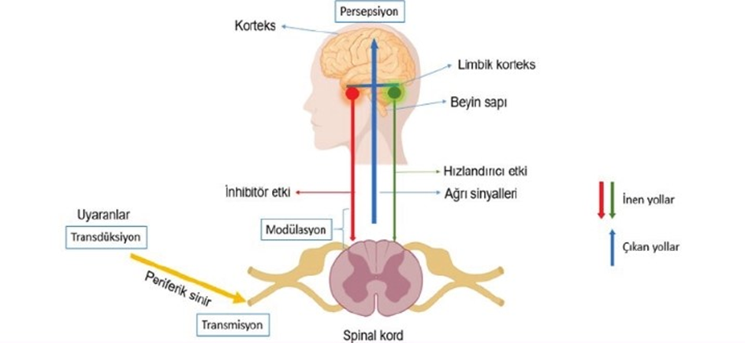

Şekil 1. Ağrının algılanma mekanizması (Cansız ve diğerleri, 2021).

.

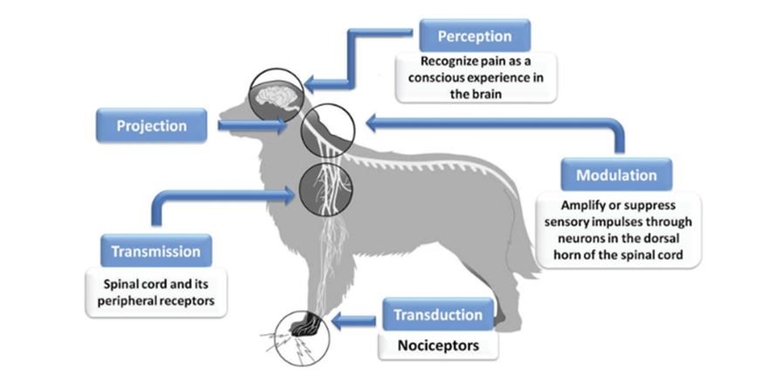
Şekil 2. Köpekte ağrının iletim mekanizması (Avalos ve diğerleri, 2019).

2.2.5. Postoperatif Ağrı

Postoperatif ağrı, cerrahi uygulamanın ardından başlar ve iyileşme süreci boyunca kademeli olarak azalır. Bu ağrı, otonomik, psikolojik ve davranışsal tepkilerle de bağlantılı olan akut bir ağrıdır. OHE, orta şiddette ağrıya neden olan bir cerrahi işlem olarak görülmektedir (Carpenter ve diğerleri, 2004; Campagnol ve diğerleri, 2012). Ağrı kontrol edilmediğinde iyileşme süreci uzayabilir, hayvanda stres ve agresyon gibi olumsuz davranışlar görülebilir (Flecknell, 1999; Hancock ve diğerleri, 2005). Hayvanlarda ağrının değerlendirilebilmesi, insanlara kıyasla, oldukça güçtür. Irk, yaş, mizaç, genel sağlık durumu gibi faktörlere bağlı olarak ağrı tepkileri değişebilir. Bunun için fizyolojik parametreler ve davranışsal değişiklikler objektif bir biçimde, dikkatle izlenmeli ve ağrı skorları oluşturulmalıdır (Bufalari ve diğerleri, 2007; Mathews ve diğerleri, 2014). OHE sonrası ağrının şiddeti, bireysel olabildiği gibi, operasyon tekniği ve oluşan doku travmasının büyüklüğüne de bağlı olabilir. Bu sebeple veteriner hekimler, daha az invaziv yöntemler tercih etmekte, hastanın iyileşme sürecini olumlu yönde etkilemeyi hedeflemektedirler (Oliviera ve diğerleri, 2014).

2.3. Ağrının Ölçülmesi

Postoperatif ağrı ve stresin doğru şekilde değerlendirilmesi ve hem hayvan refahı hem de başarılı bir iyileşme süreci yönetmek açısından son derece önemlidir. Operasyondan sonra etkin bir analjezi sağlanabilmesi için, ağrının güvenilir ve nesnel biçimde ölçülmesi gereklidir. İnsanlarda, ağrı düzeyini belirlemek daha kolaydır ve hem niceliksel hem de niteliksel ölçüm kolaylıkla mümkün olur (Younger ve diğerleri, 2009). Hayvanlar ağrının varlığını sözlü olarak ifade edemedikleri için, ağrı şiddetinin değerlendirilmesi daha zor olmaktadır ve bu süreç veteriner hekimlerin sorumluluğundadır (Epstein ve diğerleri, 2015). Hayvanlarda ağrıyı değerlendirmek için en doğru yöntemin fizyolojik parametrelerle değil, davranış gözlemleriyle olduğu artık kabul edilmektedir. Ağrı değerlendirmesi, her fizik muayenenin rutin bir bileşeni olmalıdır ve ağrı skoru, sıcaklık, nabız ve solunumdan sonra dördüncü hayati bulgu olarak kabul edilebilir (Epstein ve diğerleri, 2015). Ağrı, hayvanlarda tespiti zor fakat yönetilmesi gereken bir süreçtir ve bu süreçte meydana gelen davranış değişikliklerinin doğru yorumlanması çok önemlidir. Kedi ve köpekler için geliştirilmiş birçok ağrı ölçeği bulunmaktadır. Duyarlılığı yüksek, güvenilirliği bilimsel olarak test edilmiş olan ağrı ölçekleri tercih edilmelidir (Oliveira ve diğerleri, 2014).
Ağrı bir hayvanı çeşitli şekillerde etkiler; bu nedenle, sadece fiziksel ağrı yoğunluğunu değil, aynı zamanda duygusal etkileri de değerlendiren bu tür faktörleri dahil etmek için çok boyutlu bileşik ölçekler geliştirilmiştir. Melbourne Üniversitesi Ağrı Skalası (UMPS) hem davranışsal hem de fizyolojik parametrelerin değerlendirildiği, çok boyutlu ve bileşik ağrı skalası grubundadır. (Robinson, 2016). Melbourne Üniversitesi Ağrı Skalası, 1999 yılında, çocuk hastanelerinde kullanılan bir ağrı skorunun hayvanlara göre düzenlenmesi ile oluşturulmuştur. Bu ağrı skorunda; fizyolojik veriler dışında, aktivite seviyesi, postür, kafes içinde ve dışında iken ses çıkarma, palpasyona tepki ve mental durum olmak üzere ağrıya ilişkin altı ayrı kategori bulunmaktadır (Firth ve Haldane, 1999; Hancock, 2005). Daha sonra bu skala tekrar düzenlenerek, pratikte kullanımı daha kolay olan Melbourne Üniversitesi Modifiye Ağrı Skalası (MMPS) oluşturulmuştur (Şekil 3), (Odette ve Lesley, 2013). Ağrı skalasında bulunan altı kategoride, kendi içinde üç veya daha fazla sayıya bölünen ve çeşitli puanlarla ifade edilen durum ve davranışların yer aldığı seçenekler bulunur. Bu alt kategorilerin karşısında 0, 1, 2, 3 ve 4 puanları bulunur ve gözlemcinin seçeneklerden sadece birini seçmesi istenir. Gözlemci, ölçeğin her kategorisini tek tek değerlendirir ve her kategori için gözlemlediği belirti ve davranışlara uygun olan seçeneğin karşısındaki puanı yazar. Skalanın sonunda, tüm puanlar toplanır, çıkan rakam, toplam ağrı skorunu verir. Toplam puan; 1-5 arasında ise; hafif ağrı, 6-13 puan arasında ise; orta şiddetli ağrı, 14-21 puan arasında şiddetli ağrı ve 21-27 puan arasında ise; dayanılmaz ağrı olarak nitelendirilir. Bir köpeğin alabileceği en yüksek UMPS ağrı skoru 27’dir. Ağrı skoru 10 ve üzerindeyse, köpekte ek analjezik kullanımına ihtiyaç duyulabilir (Hansen, 2003; Hancock, 2005).
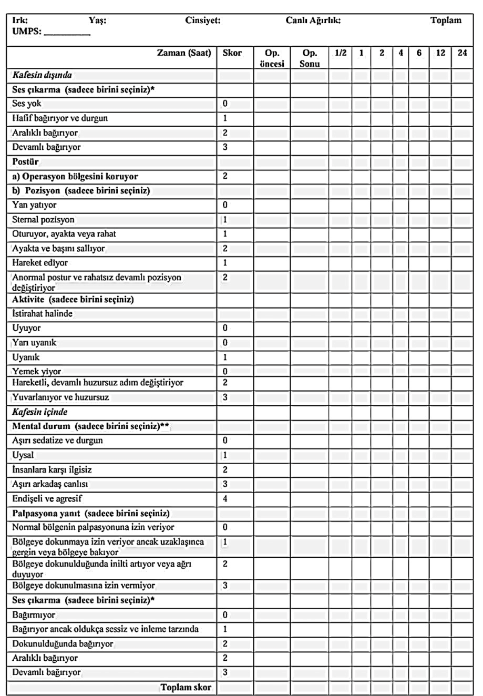
Şekil 3. Melbourne Üniversitesi Modifiye Ağrı Skalası (Odette ve Lesley, 2013)

2.4. Cerrahi Stres

Cerrahi stres; operasyon sırasında oluşan doku hasarınının vücutta meydana getirdiği; metabolik, hormonal ve inflamatuar yanıtların tümünü kapsayan fizyolojik bir süreçtir. Cerrahi işlem sonrası, normal vücut homeostazındaki olumsuz değişikliklerin tamamı cerrahi stres olarak adlandırılır (Anup ve diğerleri, 1999, 2000; Jacobsen ve diğerleri, 2009). Cerrahi prosedür ve operasyonun kendisinin yanı sıra; ağrı, insan muamelesi, hospitalize edilme gibi çeşitli sebepler de hayvanlar için önemli bir stres kaynağı olabilir. Cerrahi stres, farklı belirteçlerin kullanımıyla ortaya konabilmektedir. Kortizol ölçümü ve çeşitli davranış analizleri bu amaçla sıklıkla kullanılmaktadır (Nenadovic ve diğerleri, 2017). Her cerrahi işlem, vücutta, oluşan travmaya karşı uyum sağlamaya yönelik bir dizi metabolik, hormonal ve inflamatuar reaksiyona sebep olur. Uygulanan cerrahi işlemin neden olduğu doku hasarının büyüklüğü, vücutta meydana gelen sistemik yanıtın derecesini belirlemede kritik bir faktördür. Başka bir deyişle, meydana gelen sistemik yanıt, cerrahi stresin şiddetini anlamak açısından oldukça önemlidir (Jacobsen ve diğerleri, 2009).
Veteriner hekimlik alanında, özellikle plazma kortizol ve C-reaktif protein (CRP) düzeyleri, uzun zamandır cerrahi stresin objektif biyokimyasal göstergeleri olarak kullanılmaktadır. Bu parametrelerin cerrahi sonrası erken dönemde ölçülmesi, hastanın genel durumu ve iyileşme süreci konusunda hekime değerli bilgiler sağlar (Michelsen ve diğerleri, 2012).
Postoperatif stres yanıtı, uygulanan cerrahi tekniğin invazivliğine, cerrahın deneyimine, kullanılan anestezi ve analjezi protokolüne, operasyon süresine ve operasyon sırasında veya sonrasında herhangi bir komplikasyon gelişip gelişmemesine bağlı olarak değişebilir. Bu nedenle cerrahi stresin yönetimi, yalnızca teknik başarıyı göstermesi açısından değil, aynı zamanda hasta konforu ve refahı açısından da büyük önem taşır (Cray ve diğerleri, 2009; Srithunyarat ve diğerleri, 2016).

2.4.1. Kortizol

Glukokortikoidler, stres hormonları olarak bilinir ve canlı organizmanın stres durumlarında verdiği fizyolojik yanıtların temel düzenleyicilerindendir. Glukokortikoidlerin ağrının ve doku hasarının belirlenmesinde önemli bir fizyolojik belirteç olduğu bildirilmektedir. Kortizol, bu hormonlar arasında en yaygın olarak kullanılan stres biyobelirteçlerinden birisidir (Şekil 4), (Busch ve Hayward, 2009).
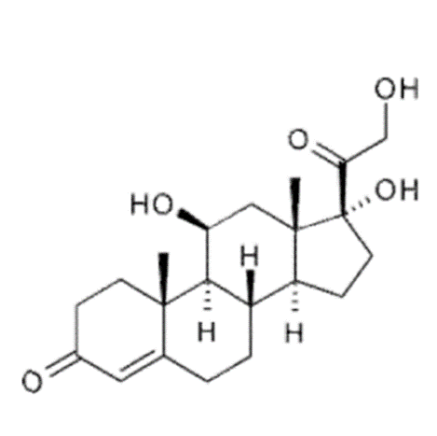
Şekil 4. Kortizolün moleküler formülü (Er, 2019).

Hipofiz bezinden salınan adrenokortikotropik hormon (ACTH), kortizolün böbrek üstü bezi korteksinden salgılanmasını kontrol eder. Kortizolün salgılanması, hipotalamus- hipofiz- adrenal bez (HPA) ekseni aracılığı ile düzenlenir. Stres durumunda hipotalamustan kortikotropin salgılatıcı hormon (CRH) salgılanır, bu da hipofizden ACTH salınımını tetikler. ACTH, adrenal bez korteksini uyararak, kortizol üretimini arttırır. Kortizol seviyeleri; korku, ağrı, kaygı, cerrahi travma gibi birçok stres kaynağına karşı, hassas bir şekilde artış gösterir (Mehendele ve diğerleri, 2004; Lensen ve diğerleri, 2019). Kortizol, aynı zamanda metabolizmanın düzenlenmesinde de önemli rol oynar: glikoneogenezisi uyarır, yağ yıkımını arttırır, inflamasyon yanıtını modüle eder (Michelsen ve diğerleri, 2012).
Yapılan çalışmalarla, cerrahi uygulamalar sonrasında, serum kortizol seviyelerinin ilk saatlerde geçici olarak yükseldiği ve ardından 24 saat içinde normal seviyelere döndüğü bildirilmiştir. Çalışmalar, travmanın büyüklüğünün kortizol düzeyi artışını etkilediğini göstermektedir (Smith ve ark., 1999; Benson ve diğerleri, 2000; Korkmaz, 2011; Yılmaz ve diğerleri, 2014).
Kortizol seviyeleri; ağrı, heyecan, korku veya anksiyete gibi stres kaynaklarına yanıt olarak artmaktadır. Plazma kortizol değeri, günümüzde veteriner hekimlikte cerrahi stres ve ağrının belirlenmesi amacıyla kullanılan önemli bir parametredir (Devitt ve diğerleri, 2005; Hancock, 2005; Michelsen ve diğerleri, 2012).

2.4.2. C-Reaktif Protein

Akut faz yanıtı (APY) travmatik, infeksiyöz, immünolojik veya neoplastik sebeplerle oluşabilen doku hasarını sınırlamak, iyileşmeyi başlatmak ve homeostazı yeniden sağlamak amacıyla vücutta gelişen sistemik bir savunma mekanizmasıdır (Ceron ve diğerleri, 2005). APY sırasında, sitokinlerin (özellikle İnterlökin-1 (IL-1), İnterlökin-6 (IL-6) ve tümör nekroz faktörü-α (TNF-α) etkisiyle, karaciğerde hepatosit hücrelerinden, akut faz proteinleri (APP) salgılanmaya başlar (Erol, 2020; Pepys ve Hirschfield, 2003). Bu proteinlerin işlevleri arasında ise organizmayı daha ileri yaralanmalardan korumak, infeksiyöz ajanları elimine etmek, organizma için zararlı molekülleri ve kalıntıları temizlemek ve organizmanın normal fonksiyonuna dönmesi için gerekli onarım sürecini başlatarak, homeostazisi yeniden sağlamak yer almaktadır (Bozukluhan ve Gökçe, 2007).
C-Reaktif protein (CRP), vücutta meydana gelen doku hasarı ya da inflamasyonun ardından hızlıca yükselen, önemli bir APP’dir (Ceron ve diğerleri, 2005). APP'lerdeki değişiklikler türe özgüdür. CRP, özellikle köpeklerde en hassas APP’lerden biridir. Veteriner cerrahide CRP düzeyleri, operasyonun invazivliğini ve doku hasarının derecesini değerlendirmek amacıyla sıklıkla kullanılmaktadır. Kanda CRP düzeyi, inflamatuar uyarıyı takip eden 4-6 saat içinde hızla yükselir ve genellikle 24-48 saat içinde maksimum seviyeye ulaşır (Ceron ve diğerleri, 2005 ve Dabrowski ve diğerleri, 2007). Farklı cerrahi yöntemlerin karşılaştırıldığı çalışmalarda CRP değerlerinin doku travması ile doğru orantılı bir şekilde arttığı görülmektedir (Michelsen ve diğerleri, 2012; Kjelgaard‐Hansen ve diğerleri, 2013; Christensen ve diğerleri, 2015). CRP’nin bazı biyolojik işlevleri şekil 5’te gösterilmektedir (Malin ve Witkowska-Piłaszewicz, 2022).

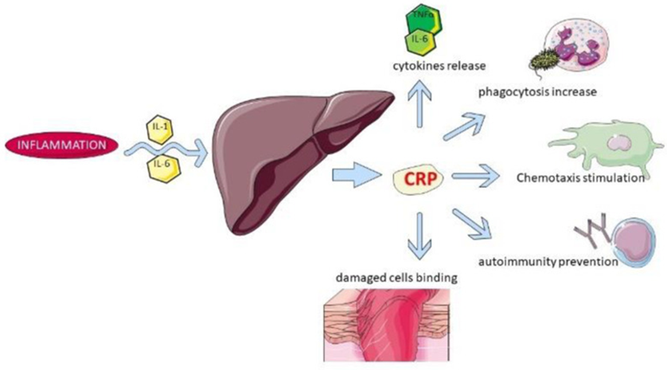

Şekil 5. CRP'nin bazı biyolojik fonksiyonları (Malin ve Witkowska-Piłaszewicz, 2022).

Yangısal uyarıdan sonra ortaya çıkan hızlı yanıt sebebiyle, CRP yangısal aktivitenin gerçek zamanlı bir belirteci sayılabilir. Bu nedenle CRP, postoperatif komplikasyonların belirlenmesinde de çok pratik ve faydalı bir parametredir (Paul ve diğerleri, 2011).
CRP, köpeklerde de sistemik inflamasyon ve doku hasarı varlığında en hızlı artış gösteren majör pozitif akut faz proteinlerindendir (Malle ve DeBeer, 1996; Conner ve diğerleri, 1998). Michelsen ve diğerleri tarafından yapılan çalışmalar, serum CRP konsantrasyonunun cerrahi yaralanma şiddetindeki farklılıkları ölçebildiğini göstermiştir (Michelsen ve diğerleri, 2012). C-reaktif protein seviyeleri sağlıklı köpeklerde gerçekleştirilen cerrahi işlemler sonrasında, preoperatif değerlere göre yaklaşık 6. saat sonunda artışa geçmekte, en yüksek seviyeler ile genellikle ilk 12-24 saat içerisinde karşılaşılmaktadır (Ceron ve diğerleri, 2005; Dabrowski ve diğerleri, 2007). Farklı cerrahi yöntemlerin karşılaştırıldığı çalışmalarda CRP değerlerinin doku travması ile doğru orantılı bir şekilde arttığı görülmektedir (Michelsen ve diğerleri, 2012; Kjelgaard‐Hansen ve diğerleri, 2013; Christensen ve diğerleri, 2015).
Bizim çalışmamızda, kullanılan meloksikam (steroid olmayan antiinflamatuar ilaç, NSAID) kullanımının serum CRP'sindeki değişiklikleri etkileyebileceği akla gelebilir. Ancak, CRP üretiminin esas olarak proinflamatuar sitokinlere bağlı olduğu ve NSAID’ların yalnızca prostaglandin sentezini düzenlediği bilinmektedir (Kjelgaard-Hansen ve diğerleri, 2013).

2.5. Cerrahi Hemostaz Yöntemleri

Hemostaz, operasyon sırasında damar duvarında bir hasar oluştuğu zaman, kan dolaşımını engellemeden kanamanın durdurulması ve damar bütünlüğünün tekrar sağlanması için gereken süreci ifade eder (Kumar ve diğerleri, 1997). Cerrahi operasyonlarda kanamanın etkin bir biçimde kontrol altına alınması, başarılı bir operasyonun en önemli kurallarından birisidir. Hemostaz sağlamaya yönelik yöntemlerin keşfi tıbbın en eski uygulamaları arasında yer alır. Antik çağlarda bile, ısıtılmış taşlar yardımıyla hemostaz uygulamaları yapılmaya çalışılmıştır (Massarweh ve diğerleri, 2006). Günümüzde farklı cerrahi teknikler için birbirinden farklı homeostaz aletleri üretilmiştir. Klipsler, dikiş materyalleri, stapler, monopolar ve bipolar elektrocerrahi sistemleri, ultrasonik koagülatör gibi cihazlar bu amaçla kullanılmıştır (Küçük, 2008).
Modern cerrahide en çok kullanılan hemostaz tekniklerinden biri elektrokoter koagulasyon tekniğidir. Bu yöntemde, yüksek frekanslı elektrik akımı kullanılarak, damar yakma işlemi ile hemostaz sağlanır. Elektrokoter sistemleri genel olarak: monopolar ve bipolar olmak üzere ikiye ayrılır. Monopolar sistemde akım, cerrahi uygulanan alandaki aktif elektrottan hastanın vücuduna yayılır ve uzaktaki bir nötr elektrot aracılığı ile tamamlanır. Bipolar sistemde ise akım, forsepsin iki ucu arasında, doğrudan hedef dokudan geçer. Böylece hastanın tüm vücudundan akım geçmemiş olur (O' Connor ve diğerleri, 1996).
Monopolar ve bipolar elektrokoagülasyon yöntemlerinin ikisi de 1–3 mm çapındaki damarların koagulasyonunda etkin bir şekilde kullanılır. Ancak damar çapı büyüdükçe uygulamanın hemostaz açısından güvenilirliği azaldığı gibi, termal hasar oluşturma açısından da riskler ortaya çıkabilir. Bu nedenle daha güvenilir, gelişmiş ve kontrollü sistemlere ihtiyaç duyulmuştur (Dubuc-Lissoir, 2003).

2.6. Elektrotermal Bipolar Damar Kapama Sistemi (EBSV)

Kanama kontrolü dikkatli teknik gerektirir ve cerrahi operasyonların en zaman alıcı kısmıdır (Sartori ve diğerleri, 2008). OHE operasyonu sırasında ve postoperatif dönemde görülebilecek en yaygın komplikasyon hemorajidir (Berzon, 1979; Stone ve diğerleri, 2003). OHE operasyonu sırasında kanama; genellikle ovaryum pedikülü, ligamentler, uterus arterleri, korpus uteri veya komşu dokular kaynaklı olabilir ve genellikle uterus, lig.latum uteri veya ovaryumlara atılan ligatürlerden kaynaklanmaktadır. Bu kanamalar bazen kolaylıkla önlenebilirken, şiddetli olgularda mortaliteye yol açabilmektedir (Burrow ve diğerleri, 2005; (DeTora ve McCarthy, 2011; Kustritz, 2012).
Elektrotermal bipolar damar kapama sistemi (EBVS), hem açık hem laparoskopik cerrahide kullanılabilen, bipolar hemostaz cihazıdır (Resim 1, Resim 2). Bu cihaz geleneksel bağlama yöntemine alternatif olarak dizayn edilmiştir ve günümüzde elektrotermal damar mühürleme cihazı olarak kullanılan, en bilinen cihazdır. (Heniford B.T.ve diğerleri, 2001; Kırdak ve diğerleri, 2005; Yao ve diğerleri, 2009). Geleneksel hemostaz yöntemlerine alternatif olarak geliştirilen EBVS, son yıllarda veteriner cerrahi alanında da tercih edilen modern bir teknolojidir. EBVS sistemi, ultrasonik ve bipolar koterizasyon sistemlerinden farklı olarak, yüksek akım ile düşük voltaj enerji teknolojilerini bir arada kullanabilmektedir (Van Goethem ve diğerleri, 2003). EBSV, kullanıldığı dokudaki elektriksel direnci ölçebilir ve buna göre dokuya uygun enerjiyi ileterek, damara ve çevre dokulara zarar vermeden kontrollü bir hemostaz sağlar (Harold ve diğerleri, 2003). Bu cihaz, 7 mm’den küçük damarlarda, damar duvarı ve bağdoku içindeki kollajen ve elastin lifleri denature ederek mühürlemekte, geride bağlama veya klip gibi yabancı cisim bırakmaksızın, minimal ısı yayılımı ile yeterli hemostaz sağlamaktadır. Bu konuda FDA onayı da mevcuttur (Heniford ve diğerleri, 2001; Lepner ve diğerleri, 2007; Yao ve diğerleri, 2009). Cihazın farklı cerrahi amaçlara uygun olarak geliştirilmiş düz ve eğik uçlu tipleri ve 5 mm ve10 mm uzunluklarında uçlara sahip el aletleri bulunmaktadır (Resim 3). Cihazın ağız kısmındaki karşılıklı uçların uyguladığı basınç, proteinlerin bir mühür oluşturmasını sağlar. (Sartori ve diğerleri, 2008). Cihazın kullanımı sırasında dokuya belli miktarlarda enerji iletilir ve termal ısı yayılımı gerçekleşir. Bu sırada açığa çıkan termal yayılımın, dokudan 1.5 mm’den daha az bir alanla sınırlı olduğu gösterilmiştir (Person ve diğerleri, 2008), EBVS cihazı, koagulasyon işlemi tamamlanınca, cerrahın, el aletinde bulunan kesme mekanizmasını manuel olarak devreye sokması için bir uyarı sinyali vermekte; böylece cerrahın, forsepsin uç kısmındaki bistüri ile manuel olarak kesim yapması ve alet değiştirmeye gerek kalmadan dokuyu uzaklaştırması mümkün olmaktadır (Culp ve diğerleri, 2009). Dokunun aynı aletle hem kapatılması, hem kesilebilmesi, cerrahın alet değiştirmeden işine devam edebilmesine imkan tanır ve böylece kontrol kolaylığı ve zaman tasarrufu sağlar (Culp ve diğerleri, 2009; Öhlund ve diğerleri, 2011). Yapılan bazı çalışmalar, EBVS sisteminin diğer yöntemlere göre uygulama kolaylığı sağladığını, daha güvenli olduğunu ve operasyon süresini belirgin bir şekilde kısalttığını ortaya koymaktadır (Heniford ve diğerleri, 2001; Rumbaugh ve diğerleri, 2003; Mayhew ve Brown, 2007; Dupre ve diğerleri, 2009).
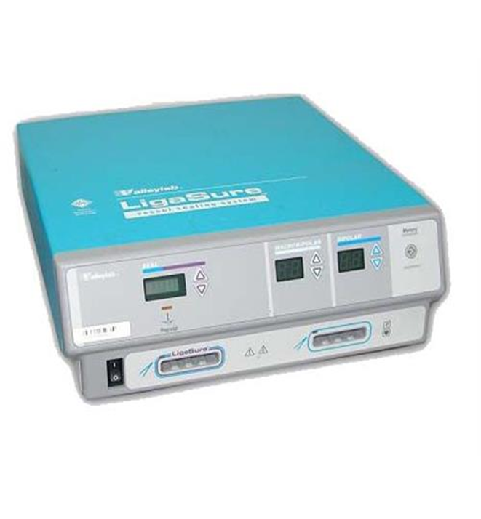
Resim 1. EBSV damar kapama jeneratörü 1 (Valleylab, Tyco Healthcare, USA)

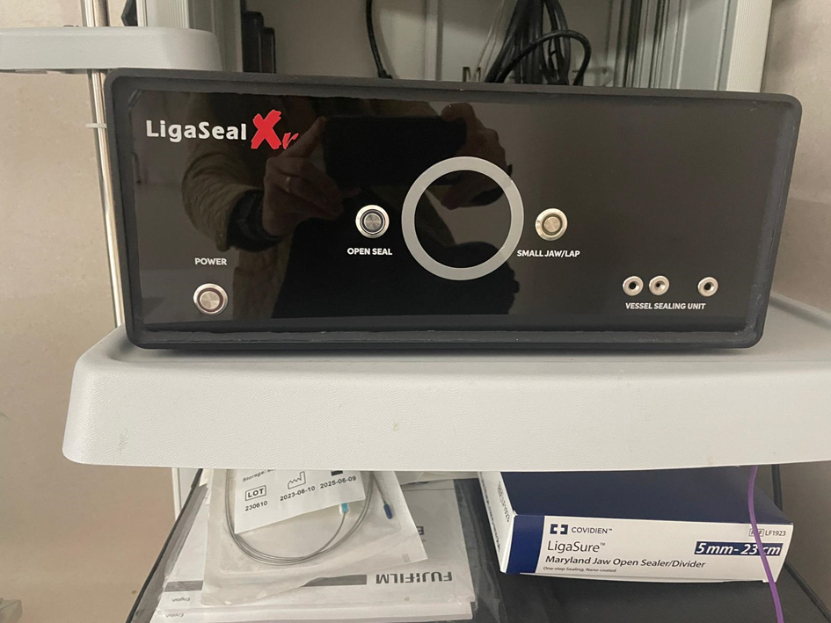
Resim 2. EBVS damar kapama jeneratörü 2 (LigesealXrP® (Endovet, Version 1398.07.10, Almanya; Vetinternational Hayvan Hastanesi).

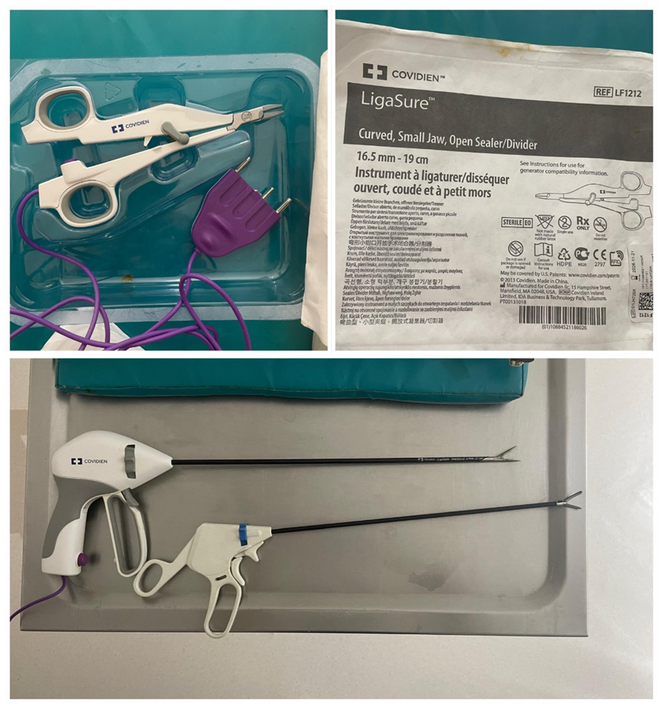
Resim 3. EBVS cihazının değişik uç ve uzunluktaki el aletleri (Ligasure® V aleti Covidien, İrlanda), (Vetinternational Hayvan Hastanesi).

3. GEREÇ VE YÖNTEM

3.1. Hayvan Materyali ve Çalışma Gruplarının Oluşturulması

Bu çalışmanın hayvan materyali olarak, Aydın ili, Kuşadası ilçesinde, OHE talebi ile Vetinternational Hayvan Hastanesi’ne getirilen, farklı ırk ve yaşlarda (1-6 yaş), 10- 25 kg ağırlık aralığında, sağlık problemi bulunmayan, sahipli dişi köpekler kullanılmıştır. Gelen dişi köpeklerin detaylı anamnezi alınarak, sistemik muayeneleri ve laboratuvar tetkikleri yapılmış; sadece sağlıklı bulunan, sitolojik bakı ile anöstrus döneminde olduğu ve USG kontrolü ile gebe olmadığı belirlenen köpekler çalışmaya dahil edilmiştir.
Çalışmada kullanılan köpekler rastgele iki gruba ayrılmıştır ve çalışma materyali, Kontrol OHE Grubu (Kontrol, n= 10) ve EBVS OHE Grubu (EBVS, n= 10) olmak üzere 2 grupta, toplam 20 köpek olarak belirlenmiştir:
Grup Kontrol’ de: Konvansiyonel, iplikle ligatür ve makasla kesme yönteminin uygulandığı 10 köpek, Grup EBVS’ de: Tüm damar ligasyonu ve doku ayrımının EBVS yöntemi ile yapıldığı 10 köpek olmak üzere, toplam 20 köpek çalışmada kullanılmıştır.
Çalışma öncesinde hasta sahiplerine yapılacak uygulamalar ile ilgili bilgi verilerek, bilgilendirilme onam formu imzalatılmış; çalışma süresince tüm işlemler, hayvan refahı gözetilerek, etik kurallar ve cerrahi standartlar çerçevesinde yürütülmüştür.

3.2. Operasyona Hazırlık

OHE öncesi köpeklere 12 saatlik gıda kısıtlaması ve en az 2 saatlik sıvı kısıtlaması yapılmıştır. Operasyondan 2 saat önce hastaneye getirilen köpeklerin, klinik muayeneleri ve USG kontrolleri yapıldıktan sonra, vaginal smear incelemeleri yapılmış, anöstrus döneminde bulunan, gebe olmayan köpekler çalışmaya dahil edilmiştir. Bu işlemlerden sonra damar yolu açılarak kan örnekleri alınmış ve operasyon öncesi, kan biyokimya değerleri (Alp, Alt, Bun, Cre, Tp ve Glk) ve hemogram değerleri ölçülmüş, laboratuvar test sonuçları çıktıktan sonra, ovaryohisterektomi için uygun bulunan köpekler, operasyon hazırlık odasına alınmıştır. Operasyondan 20-25 dk kadar önce, Meloksikam (Maxicam, Sanovel, İstanbul, Türkiye) 0,2 mg/kg dozunda, sc olarak ve Amoksisilin ve Klavuklanik asit kombinasyonu (Synulox, Zoetis, Latina, İtalya) 8,75 mg/kg (7 mg amoksisilin ve 1,75 mg Klavulanik asit/kg), sc olarak uygulanmıştır. Operasyon süresince %0,9 İzotonik NaCl (Polifleks %0,9 İzotonik Sodyum Klorür, iv infüzyon için çözelti, Polifarma, Tekirdağ, Türkiye) 5 ml/ kg /saat miktarında, iv olarak verilmiştir.

3.3. Anestezi Uygulamaları

Premedikasyon ve ağrı kontrolü için yapılan uygulamalardan 15 dk sonra, Medetomidin, (Domitor, Zoetis, Espoo, Finlandiya) 80 µg/kg dozunda (metrekare yüz ölçümü üzerinden dozlandığından, doz tablosuna bakılarak) iv olarak uygulanmış ve preanestezi sağlanmıştır. Bu uygulamadan 10 dk sonra 0.1mg/kg dozda, Ketamin hidroklorür (Ketasol %10, Richter Pharma AG, Wells, Avusturya) iv olarak uygulanmıştır. Bu uygulamanın hemen ardından entübe edilen köpekler, monitörize (Comen, C80-V, Shenzhen, P. R. China) edilerek İzofloran (Isoflurane usp %100 inhalasyon çözeltisi, Adeka, Piramal, Pensilvanya, ABD) gaz anestezisine alınmıştır. Operasyon bitiminde, uygulanan Medetomidinin miktar olarak yarı dozunda Atipamezol (Antisedan, Zoetis, Espoo, Finlandiya) im olarak uygulanmıştır.

3.4. Operasyon

OHE operasyonları, standart asepsi ve antisepsi koşulları sağlanarak, tüm köpeklerde aynı veteriner hekim ve asistanlar tarafından gerçekleştirilmiştir. Median hat üzerinde, göbek deliğinin 2 cm kadar altından, linea alba hattı takip edilecek şekilde 3-4 cm’lik ensizyon yapılarak; bu ensizyondan abdominal boşluğa girilerek, ovaryumlar ve uterus bulunmuştur. K grubundaki köpeklerde standart rutin prosedürlere uyularak, sağ ve sol ovaryum, lig. latum uteri ve serviks, emilebilir ipliklerle (Glikolak, PGLA sütur, Boz, Ankara) ligature edildikten sonra, kesilerek uzaklaştırılmıştır. EBVS grubundaki köpeklerde ise ligasyonlar, elektrotermal bipolar damar kapama sistemi olan, LigesealXrP® (Endovet, Version 1398,07,10, Almanya) jeneratörüne bağlı, Ligasure® V aleti (Covidien, İrlanda) ile yapılmıştır (Resim 4, 5, 6). Ardından tüm gruplarda periton, kaslar ve deri, 0 veya 2/0 emilebilen ipliklerle (Glikolak, PGLA sütur, Boz, Ankara) dikilerek kapatılmıştır.
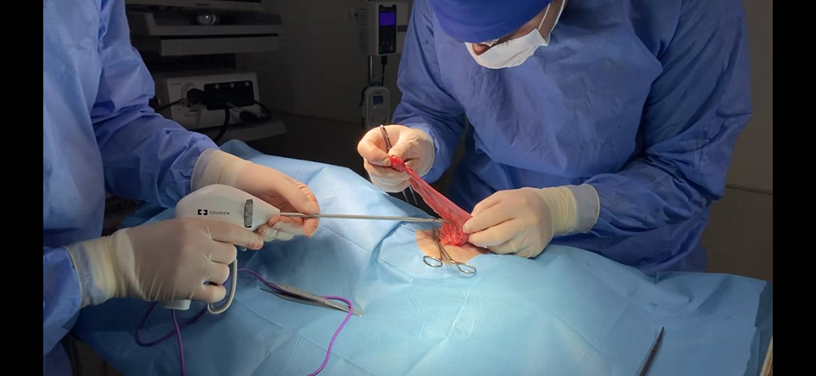
Resim 4. Çalışma sırasında yapılan OHE operasyonunda EBVS cihazı kullanımı

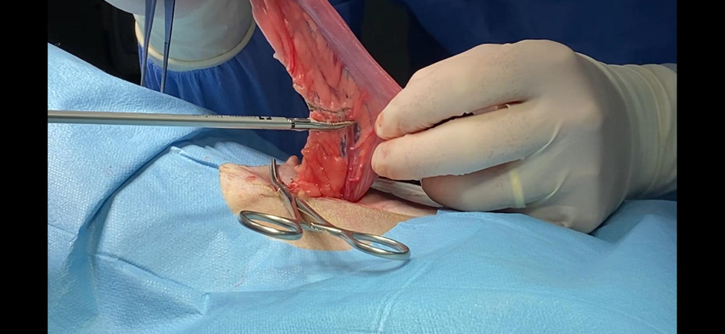
Resim 5. Çalışma sırasında yapılan OHE operasyonunda EBVS cihazı V aleti ile hemostaz

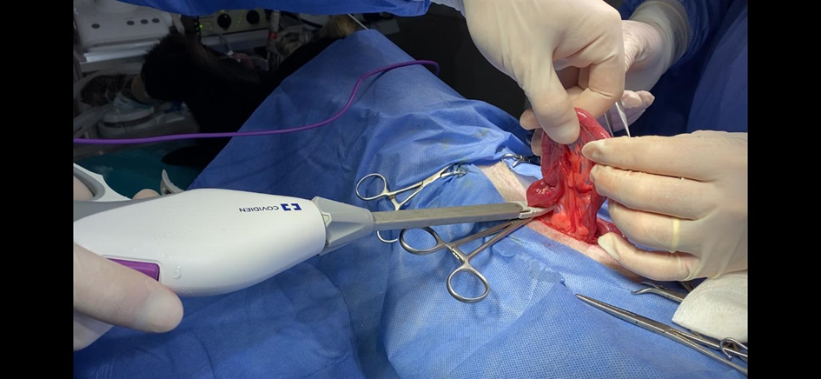
Resim 6. Çalışma sırasında yapılan OHE operasyonunda EBVS ile ovaryum ligasyonu

3.5. Kan Örneklerinin Toplanması

Preoperatif dönemde (T0), operasyon sırasında, ovaryumların ligasyon ve rezeksiyonundan hemen sonra (T1) ve postoperatif 2. saat (T2), 4. saat (T3) ve 24 saat sonra (T4) olmak üzere toplamda tüm köpeklerden 5 kez kan alınmıştır. Kan numuneleri +4 °C derecede 30 dk kadar pıhtı oluşumu için bekletildikten sonra, 3000 devirde 10 dk santrifüj edilmiştir. Elde edilen serumlar mikrotüplere alınarak, serum kortizol ve CRP ölçümü yapılıncaya kadar, çift numune olarak, -20 °C derecede saklanmıştır.

3.6. Serum Kortizol ve CRP Ölçümleri

Alınan örneklerden elde edilen serumlarda kortizol ölçümü için, kantitatif, floresan tipi immunoassay analizörü olan, Vcheck V200 cihazı (Bionote, Elk Diagnostic, Republic of Korea) kullanılmıştır. Bu cihaz, kendi markasına ait invitro diagnostik test kitlerini kullanımıyla çalışmaktadır. CRP ölçümleri için ise, Fuji Dri- Chem NX600V IC (Fujifilm, Hasvet, Japan) tam otomatik veteriner biyokimya cihazı kullanılmıştır. Bu cihazda, yine kendi markasının tekli CRP kitleri (Fuji Drı-Chem slide vc-CRP-P) kullanılmıştır.

3.7. Ağrı Ölçeği

Çalışmada, ağrının derecelendirilmesi amacıyla ağrıya ilişkin 6 ayrı kategori bulunduran, Melbourne Üniversitesi Modifiye Ağrı Skalası kullanılmıştır (Odette ve Lesley, 2013). Ağrı skalası için değerlendirmeyi, tüm köpekler için aynı kişi yapmıştır ve operasyonun hangi teknikle yapıldığını ve köpeklerin bireysel özelliklerini bilmeden değerlendirmede bulunmuştur. Operasyon bitiminde (T0), operasyondan sonra 1.saat (T1), 2.saat (T2), 4.saat (T3) ve 24.saatlerde (T4) ağrı değerlendirilmesi yapılmış ve ölçeğe kaydedilmiştir.

3.8. Verilerin İstatiksel Analizi

Çalışmada elde edilen veriler Statistical Package for the Social Sciences (SPSS 22.0 for Windows, IBM SPSS Statistics, Chicago, IL, USA) istatistik yazılım programı ile değerlendirilmiştir. Araştırma kapsamında ele alınan ağrı skoru, kortizol ve CRP değişkenlerinin Kontrol ve EBVS grupları bazında normal dağılıma uygunluğu, histogram ve olasılık grafikleri ile görsel, Kolmogorov-Smirnov ve Shapiro-Wilk testleri ile analitik olarak belirlenmiş, tanımlayıcı istatistikler ortalama ve standart hata değerleri ile sunulmuştur.
Çalışmanın yokluk hipotezi (H0) ağrı skoru, kortizol ve CRP ortalamaları bakımından Kontrol ve EBVS grupları arasında anlamlı bir fark olmadığı varsayımını, alternatif hipotezi (H1) ağrı skoru, kortizol ve CRP ortalamaları bakımından Kontrol ve EBVS grupları arasında fark vardır varsayımını temsil etmektedir. Her bir zaman düzeyi bakımından Kontrol ve EBVS grup ortalamaları arasında istatistiksel anlamda fark olup olmadığı student t testi ile belirlenmiştir. Varyansların homojenliği Levene testi ile değerlendirilmiştir.
Çalışmada grupların her birinde kortizol ve CRP ortalamalarının preoperatif (T0), operasyon sırasında ovaryumların çıkarılmasından hemen sonra (T1), postoperatif 2. saat (T2), 4. saat (T3) ve 24. saat (T4) zaman düzeyleri arasında istatistiksel anlamda fark olup olmadığı, tekrarlayan ölçümler için varyans analizi yöntemi ile belirlenmiştir. Grupların her birinde ağrı skoru değerlendirmesinde ise, operasyon bitiminde (T0), operasyon sonrası 1.saat (T1), 2.saat (T2), 4. saat (T3) ve 24. saat (T4) zaman düzeyleri arasında istatiksel fark olup olmadığının belirlenmesi için, yine varyans analiz yöntemi kullanılmıştır. Sferisite varsayımının sağlanmadığı durumlarda Greenhouse-Geisser düzeltmesi kullanılmış, ikili karşılaştırmalar Bonferonni yöntemiyle yapılmıştır.
P değerinin 0,05'in altında olarak saptandığı durumlar istatistiksel olarak anlamlı sonuçlar şeklinde değerlendirilmiştir.

4. BULGULAR

4.1. Stres Bulguları

Çalışmada kullanılan tüm köpeklerden operasyon öncesi (T0), OHE operasyonu sırasında ovaryumların ligatüre edilip vücut dışına çıkarılmasının hemen ardından (T1), operasyonun bitiminden 2 saat sonra (T2), 4 saat sonra (T3) ve son olarak 24 saat sonra (T4) alınan kan örneklerinden elde edilen serumlarda, postoperatif stres düzeylerini belirlemek amacıyla Kortizol ve CRP ölçümleri gerçekleştirilmiştir.

4.1.1. Serum Kortizol Bulguları

Çalışmaya katılan tüm köpeklerden preoperatif dönemde (T0), operasyon sırasında ovaryumların çıkarılmasından hemen sonra (T1) ve postoperatif 2. (T2), 4. (T3) ve 24. (T4) saatlerde alınan kan örneklerinde serum kortizol düzeyleri μg/ dl olarak ölçülmüştür. Elde edilen istatistiki bulgular tablo 1’de gösterilmiştir.

Tablo 1. Serum kortizol düzeylerinin (μg / dL) gruplar arasında ve aynı grupta saatlere göre değişimi.
Grup | T0 | T1 | T2 | T3 | T4 | P
Kontrol | 4,86±0,90 ^{ab} | 6,48±1,39^{ab} | 11,99±1,67ª | 6,17±1,19^{ab} | 3,36±0,53^{b} | 0,001
EBVS | 4,67±1,12 | 5,09±1,23 | 5,17±1,74 | 2,67±0,45 | 2,12±0,23 | 0,082
P | 0,897 | 0,464 | 0,011 | 0,014 | 0,050
a, b: Aynı satırda farklı harf taşıyan ortalamalar arasındaki fark istatistiksel olarak anlamlıdır (P<0,05).

Yapılan istatistiki değerlendirmeye göre: Kontrol grubu ile EBVS grubu arasında yapılan karşılaştırmada, ölçülen ortalama kortizol düzeylerinde (T2) (P= 0,011), (T3) (P= 0,014) zaman noktalarında anlamlı fark saptanmıştır (P<0,05).
Kontrol grubunda ortalama serum kortizol değerleri, operasyon öncesi (T0), 4,86 ± 0,90 olarak ölçülmüş, (T1) örnekleme zamanında artış göstermiş (6,48 ± 1,39), (T2) örnekleme zamanında, yani operasyon bitiminden 2 saat sonra (11,99 ± 1,67 μg/dl) en yüksek düzeye ulaşmıştır. Bu noktadan sonra sayısal olarak azalan kortizol düzeyi, (T2) ve (T4) örnekleme zamanları arasındaki farkın istatistiksel olarak anlamlı bulunmasına neden olmuştur (P <0,001).
EBVS grubunda ise ortalama serum kortizol düzeyleri, (T0) ve (T1) ölçüm zamanlarında rakamsal olarak daha düşük seyrederken, (T2)’de (5,17 ± 1,74 μg/ dl) sınırlı bir artış göstermiş ve operasyondan sonra 4. saatte (T3) düşüş görülmüştür (2,67 ± 0,45 μg/ dl). Ancak hiçbir örnekleme zamanında bir diğeri ile istatistik fark görülmemiştir.
Kontrol grubu ve EBVS gruplarının, serum kortizol değerlerinin, zamana göre ayrı ayrı değerlendirildiği grafik, şekil 6’da gösterilmiştir.

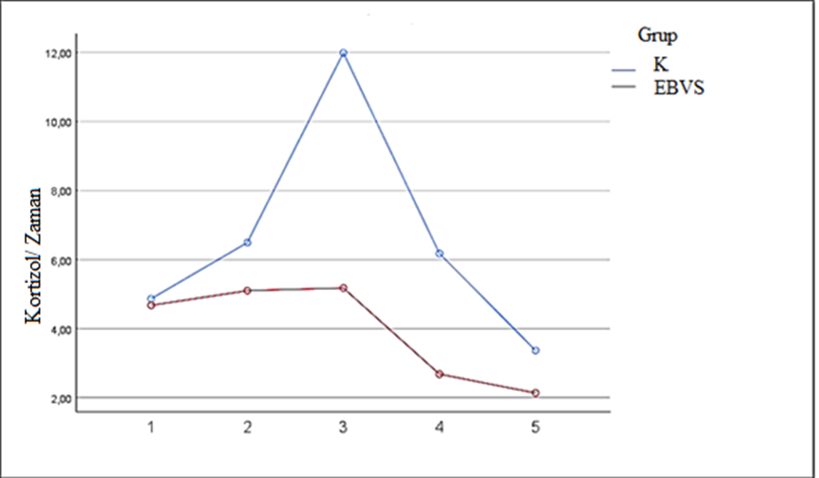
Şekil 6. Kontrol grubu ve EBVS gruplarında, zamana bağlı kortizol düzeylerindeki değişim

4.1.2. Serum CRP Bulguları

Çalışmaya katılan tüm köpeklerden preoperatif dönemde (T0), operasyon sırasında ovaryumların çıkarılmasından hemen sonra (T1) ve postoperatif 2. (T2), 4. (T3) ve 24. (T4) saatlerde alınan kan örneklerinin serum CRP düzeyleri mg/ dl olarak ölçülmüştür. Elde edilen istatistiki sonuçlar, tablo 2’de gösterilmiştir.

Tablo 2. Serum CRP düzeylerinin (mg/ dl) gruplar arasında ve aynı grupta saatlere göre değişimi.

Grup | T0 | T1 | T2 | T3 | T4 | P
Kontrol | 1,51±0,59^{b} | 1,51±0,58^{b} | 1,79±0,60^{b} | 2,83±0,70^{ab} | 4,98±0,76ª | P<0,001
EBVS | 0,60±0,13^{c} | 0,75±0,16^{b} | 0,92±0,20^{b} | 1,75±0,29^{ab} | 5,79±0,49ª | P<0,001
P | 0,150 | 0,229 | 0,192 | 0,174 | 0,385
a, b, c: Aynı satırda farklı harf taşıyan ortalamalar arasındaki fark istatistiksel olarak anlamlıdır (P<0,05).

Kontrol grubu ve EBVS grubu arasında, ölçülen ortalama serum CRP düzeylerinin karşılaştırması yapıldığında, hiçbir zaman noktasında istatiksel fark saptanmamıştır (P>0,05). Her iki grupta da CRP düzeylerinin operasyon sonrası giderek arttığı görülmektedir
Kontrol grubunda, ölçülen ortalama CRP düzeylerinde (T0), (T1), (T2) seviyelerine kadar anlamlı fark görülmediği ancak (T3) örnekleme zamanında sayısal olarak yükselen ortalama CRP düzeyinin, (T4)’te 4,98 ± 0,76 mg/dl düzeyine ulaşarak, istatiksel olarak anlamlı farklılık gösterdiği görülmüştür (P <0,001).
EBVS grubunda ise, ölçülen ortalama CRP düzeylerinde (T0)’dan (T1)’e anlamlı fark oluştuğu görülmektedir. (T2) örnekleme zamanında 0,92 ± 0,20 mg/dl ölçülen ortalama CRP düzeylerinin, operasyon sonrası 24.saatte (T4) artış gösterdiği (5,79 ± 0,49 mg /dl) görülmüştür. (T4) ölçüm seviyesinde (T0), (T1) ve (T2)’ye göre anlamlı olarak artış görülmüştür ve grup içi değişim anlamlı bulunmuştur (P <0,001).
Kontrol grubu ve EBVS gruplarının, serum CRP değerlerinin, zamana göre ayrı ayrı değerlendirildiği grafik, şekil 7’de gösterilmiştir.

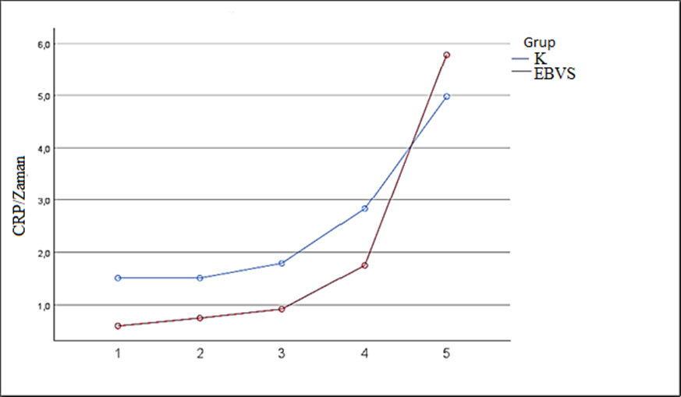
Şekil 7. Kontrol grubu ve EBVS gruplarında, zamana bağlı CRP değişimi

4.2. Ağrı Ölçeği Değerlendirmesi

Çalışmada, ağrının derecelendirilmesi amacıyla, Melbourne Üniversitesi Modifiye Ağrı Skalası kullanılmıştır. Operasyon bitiminde (T0), operasyondan sonra 1.saat (T1), 2.saat (T2), 4.saat (T3) ve 24.saatlerde (T4) ağrı değerlendirilmesi yapılmış ve ölçeğe kaydedilmiştir. Elde edilen istatistiki bulgular tablo 3’te gösterilmiştir.

Tablo 3. Ağrı ölçeğinin gruplar arasında ve aynı grupta saatlere göre değişimi
Grup | T0 | T1 | T2 | T3 | T4 | P
Kontrol | 6,00±1,11 | 5,20±0,59 | 4,60±0,45 | 3,60±0,45 | 4,20±0,55 | 0,116
EBVS | 4,40±0,90 | 3,80±0,35 | 4,10±0,31 | 3,90±0,40 | 3,90±0,37 | 0,932
P | 0,281 | 0,058 | 0,376 | 0,628 | 0,660

Konvansiyonel yöntemle opere edilen Kontrol grubunda ortalama ağrı skoru başlangıçta (T0) ölçüm düzeyinde 6.00 ± 1,11 gibi bir yüksek değer verirken, (T1) ölçüm düzeyinde 5,20 ± 0,59, (T2) ölçüm düzeyinde 4,60 ± 0,45 ve (T3) ölçüm düzeyinde 3,60 ± 0,45 seviyesine gerilemiştir. Ancak zaman içindeki bu değişim, istatiksel olarak anlamlı değildir (P=0,116).
EBVS yöntemi ile opere edilen grupta ise ortalama ağrı skoru başlangıç değeri (T0) 4,40 ± 0,90 ölçülmüş, (T1), (T2), (T3) ve (T4) ölçüm zamanlarında büyük değişimler göstermemiştir. Bu grupta da istatistiksel olarak anlamlı bir fark bulunamamıştır.
Gruplar arası karşılaştırmada da hiçbir zaman noktasında, istatiksel olarak anlamlı fark bulunmamıştır (P> 0,05). Bu sonuç, EBVS yönteminde, ölçüm zamanlarında ağrı skorlarının daha düşük ölçülmesine rağmen, farkın istatiksel olarak anlamlı olmadığını göstermektedir.
Kontrol ve EBVS gruplarında, ağrı skorlarının zamana bağlı değişim grafiği, şekil 8’de yer almaktadır.

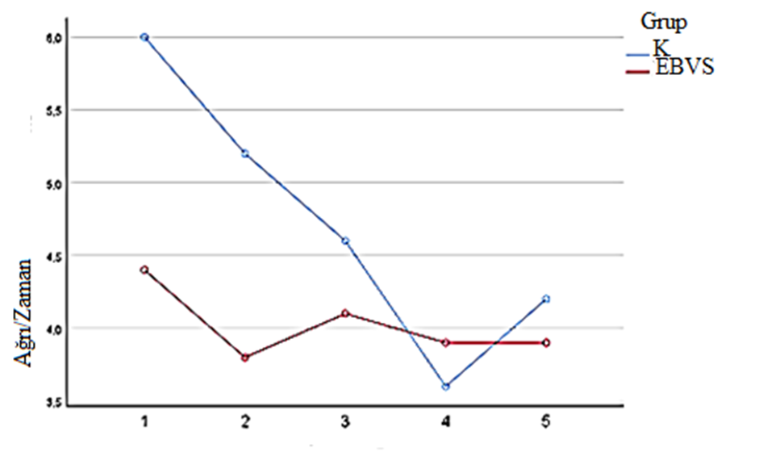Şekil 8. Kontrol grubu ve EBVS gruplarında, ağrı skorunun zamana göre değişimi

5. TARTIŞMA

Sunulan çalışmada, köpeklerde ovaryohisterektomi operasyonlarında kullanılan elektrotermal bipolar damar mühürleme sistemi (EBVS) ile konvansiyonel ligatür yönteminin, postoperatif stres yanıtı, inflamasyon ve ağrı üzerindeki etkileri karşılaştırmalı bir şekilde değerlendirilmiştir. Bu amaçla, serum kortizol ve C-reaktif protein (CRP) düzeyleri değerlendirilmiş ve Melbourne Üniversitesi Modifiye Ağrı Ölçeği (MMPS) skorlaması yapılmıştır.
Ovaryohisterektomi, köpeklerde postoperatif akut ağrıya neden olan, rutinde yaygın olarak gerçekleştirilen cerrahi bir işlemdir (Gayner ve Muir,2002; Devitt ve diğerleri, 2005; Kim ve diğerleri, 2012). Operasyon sırasında oluşan doku hasarına bağlı olarak vücutta yangıya, stres yanıtına ve postoperatif ağrıya neden olur (Firth ve Haldane, 1999; Lemke ve diğerleri, 2002). OHE sonrası hissedilen ağrının da postoperatif stresi arttırabildiği düşünülmektedir (Yılmaz ve diğerleri, 2014) Cerrahi uygulamalarda doku travmasını, postoperatif stres yanıtını ve ağrıyı en aza indirmek temel hedeftir. Veteriner hekimlik alanında, özellikle plazma kortizol ve CRP düzeyleri, pek çok çalışmada cerrahi stresin belirlenmesi amacıyla kullanılmaktadır (Michelsen ve diğerleri, 2012).
Kortizol, cerrahi stres yanıtının en duyarlı biyokimyasal göstergelerinden biridir ve hipotalamo hipofizer adrenal aks yoluyla salınır. Cerrahi travma, ağrı ve stres gibi faktörler kortizol sekresyonunu artırır (Michelsen ve diğerleri, 2012; Nenadović ve diğerleri, 2017). Köpeklerde bazal kortizol düzeyleri referans olarak 1-6,8 μg/dl aralığında belirtilmiştir (Peterson, 1982; Javadi ve diğerleri, 2006). Çeşitli çalışmalarda ovaryohisterektomiye bağlı kortizol artışının postoperatif 24. saate kadar tekrar bazal düzeylere indiği görülmektedir. Benson ve diğerleri (2000), kortizolün operasyonun tamamlanmasından sonraki yaklaşık beşinci saatte operasyon öncesi değerlere tekrar düştüğünü saptamışlardır. Bu çalışma ile beraber diğer bazı çalışmalarda da kortizolün postoperatif 24. saatten sonra bazal düzeylere gerilediği ifade edilmektedir. (Church ve diğerleri, 1994; Fox ve diğerleri, 1994; Benson ve diğerleri, 2000; Yilmaz ve diğerleri, 2014). Bu tez çalışmasında da, Kontrol grubunda operasyon bitiminde yükselmeye başlayan ortalama serum kortizol düzeyinin, operasyon sonrası ikinci saatte 11.99 μg/dl’ye kadar yükseldiği, postoperatif 4.saatte (T3) 6.17 μg/dl’ye düştüğü, postoperatif 24. saatte ise bazal seviyelere gerilediği (3.36 ± 0.53μg/dl) görülmektedir. Kontrol grubundaki zamana bağlı meydana gelen bu değişimler, postoperatif 2. saat (T2) ile postoperatif 24. saat (T4) arasında anlamlı farklılık oluşmasına neden olmuştur (P<0.05). Kontrol grubu ve EBVS gruplarında ortalama serum kortizol düzeyinin operasyon sırasında ve sonrasında yükselmesi ve daha sonra azalarak bazal düzeye inmesi daha önce yapılmış olan çalışmalarla (Church ve diğerleri, 1994, Fox ve diğerleri, 1994, Benson ve diğerleri, 2000; Kim ve diğerleri, 2012; Yilmaz ve diğerleri, 2014; Nenadoviç ve diğerleri, 2017) benzerlik göstermektedir. EBVS grubunda ise, operasyon sırasında ovaryumların alınmasından hemen sonra (T1) ve postoperatif 2.saatte (T2) ölçüm zamanlarında bir miktar artış görülmüş, postoperatif 4. saatte bazal seviyelere geri dönülmüştür. EBVS grubunda zamanlar arası serum kortizol düzeylerinde anlamlı fark görülmemiştir (P=0.082).
Hancock ve diğerleri (2005), harmonik neşterli laparoskopik OHE ile, konvansiyonel yöntemi kıyasladıkları çalışmalarında, konvansiyonel yöntemle opere edilen grupta postoperatif 2. saatte ortalama serum kortizol düzeylerinin, harmonik neşterle opere edilen gruba göre anlamlı olarak daha yüksek olduğunu göstermiştir. Ranganath ve diğerleri (2017) de çalışmalarında OHE operasyonlarında, klasik yöntem ile bipolar elektrokoter kullanılan laparosopik yöntemi karşılaştırmış; klasik yöntemle opere edilen grupta, postoperatif 4. saatte serum kortizol düzeyinin, laporaskopik yöntem kullanılan gruba göre anlamlı olarak daha yüksek olduğunu belirlemiştir. Vishal ve diğerlerinin yaptığı bir diğer çalışmada, hemostazın bipolar elektrokoter ile gerçekleştirildiği laparoskopik OHE ve konvansiyonel yöntemle gerçekleştirilen OHE, postoperatif stres yönüyle karşılaştırılmış, laporoskopik yöntem uygulanan grupta, serum kortizol düzeyleri, postoperatif 15. dakika, 4. saat ve 24. saatlerde anlamlı olarak daha düşük bulunmuştur (Vishal ve diğerleri, 2020).
Yukarıdaki sayılan çalışmalara paralel olarak bu tez çalışmasında da, EBVS grubunda kortizol düzeyleri konvansiyonel yönteme göre (T2) ve (T3) ölçüm zamanlarında anlamlı düzeyde daha düşük bulunmuştur (P=0.011 ve P=0.014) Söz konusu örneklem zamanlarının, operasyondan sonraki 2. ve 4. saatler olması ve bu aşamada, özellikle Kontrol grubunda zamana bağlı anlamlı yükselmenin görülmesi ile paralellik göstermektedir. Bu sonuç, EBVS cihazı ile operasyonun daha kısa sürmesi, dokulara daha az manipülasyon uygulanması ve hemostazın daha etkin sağlanması nedeniyle olabilir. Buna karşın, Michelsen ve diğerlerinin (2012) cerrahın deneyimine bağlı olarak operasyon süresi ve doku travması değişikliklerini karşılaştırdıkları çalışmada serum kortizol düzeylerindeki artışın cerrah deneyiminden etkilenmediğini belirtmişlerdir. Söz konusu çalışmada serum kortizol düzeylerinde, gruplar arasında anlamlı farkın olmaması, kortizol salınımını etkileyen çok sayıda faktörün (anestezi, analjezi, ağrı, inflamasyon) bulunmasına bağlı olabileceğini ifade etmektedir. Araştırmacılar bu durumun bir diğer olası nedenini, operasyon sırasında ve operasyon sonrasında ağrı kesici olarak morfin kullanımının, stres ve ağrı üzerine maskeleyici etkisine bağlamışlardır (Michelsen ve ark., 2012). Bu tez çalışmasında bir non-steroid antienflamatuvar olan meloksikam her iki gruba da uygulanmış ancak Michelsen ve diğerleri (2012) çalışmalarında olduğu gibi kortizol üzerinde maskeleyici bir etkiyle karşılaşılmamıştır. Meloksikamın COX inhibisyonu etkisinin, kortizol seviyelerini de etkilemesi beklenmekle birlikte; meloksikamın seçici COX2 inhibitörü özelliğinde olması ve buna bağlı olarak prostaglandin salınımını inhibe etmiş olabileceği ve bu sayede kortizol seviyelerinde etkili olmadığı düşünülmektedir (Distel ve diğerleri 1996; Özşahin, 2007).
Akut faz proteinlerinin (APP) postoperatif doku hasarını sınırlamada önemli rol oynadığı bilinmektedir (Hansen ve diğerleri, 2013). Cerrahi uygulamalarda doku travmasını, postoperatif stres yanıtını ve ağrıyı en aza indirmek en temel hedefi oluşturmaktadır (Michelsen ve diğerleri, 2012). C-reaktif protein (CRP), cerrahi, travma, enfeksiyon gibi durumlarda karaciğer tarafından hızla sentezlenen bir akut faz proteinidir ve sistemik inflamasyon göstergesi olarak, postoperatif stres yanıtını araştıran çalışmalarda sıklıkla kullanılmaktadır (Christensen ve diğerleri, 2015).
Sağlıklı köpeklerde serum CRP düzeyi genellikle <1 mg/dl olarak ifade edilir (Eckersall ve diğerleri, 1989; Ceron ve diğerleri, 2005; Carney ve diğerleri, 2011). Cerrahi uygulamalar sonrasında bu değer hızla yükselerek, 10-20 mg/dl düzeylerine çıkabilir. Bu artış genellikle operasyonu izleyen ilk 4-6 saat içinde başlar ve 24-48 saat içerisinde maksimum düzeye ulaşır (Ceron ve diğerleri, 2005; Nevill ve diğerleri, 2010; Christensen ve diğerleri, 2015; Malin ve diğerleri, 2022).
Hansen ve diğerleri (2013), OHE sonrasında meydana gelen CRP yanıtının, cerrahi travmanın şiddetiyle olan ilişkisini belirlemek için, konvansiyonel yöntem ile laparoskopik yardımlı OHE’yi ve bir diğer yumuşak doku cerrahisini karşılaştırdıkları çalışmalarında, CRP düzeylerinin, travmanın derecesiyle orantılı olarak arttığını, 12.saatte, CRP düzeyindeki artışın 3 grupta da anlamlı olarak farklı olduğunu, 24 saat sonunda ise, serum CRP düzeyinin en yüksek seviyelerine ulaştığını belirtmişlerdir. Hansen ve diğerlerinin bu çalışması CRP’nin, aseptik elektif operasyonlarda bile travmanın derecesini yansıtan duyarlı bir biyokimyasal belirteç olduğunu göstermektedir (Hansen ve diğerleri, 2013).
Bu tez çalışmasında gruplar arasında anlamlı fark bulunmamıştır, ancak her iki grupta da CRP düzeylerinde grupların kendi içerisinde zamana bağlı artış saptanmıştır. Bu durum, her iki yöntemin de cerrahi travma ve inflamasyon açısından benzer fizyolojik yanıtlar oluşturduğunu göstermektedir. Kontrol grubunda 4. saatte (T3), sayısal değerde yükselme görülmüş (2.83 ± 0.70mg/dl), 24. saatte (T4), grup içi en yüksek değerine ulaşmış (4.98 ± 0,76 mg/dl) ve grup içi istatistiksel fark bulunmuştur (P<0.001). EBVS grubunda ise, ölçülen ortalama CRP düzeylerinde (T0) ve (T1) arasında anlamlı fark oluştuğu görülmektedir. Bu farklılığın, EBVS gurubunun operasyondan önce bazal CRP düzeyinin düşük olmasından kaynaklandığı ve tesadüfen böyle bir farklılığın oluştuğu düşünülmekte ve buna karşın halen bazal CRP referans aralığında olduğu görülmektedir. (T2) ve (T3) örnekleme zamanlarında sırasıyla 0,92 ± 0,20 mg/dl ve 1,75 ± 0.29mg/dl olarak ölçülen ortalama CRP düzeylerinin, operasyon sonrası 24. saatte (T4) artış gösterdiği ve 5,79 ± 0,49 mg/dl düzeyine çıktığı ve grup içi bu değişimin anlamlı olduğu görülmüştür (P<0,001). Sonuç olarak bu çalışmada, her iki grupta da CRP düzeyleri 24. saatte alınan örneklerde, önceki saatlere göre farklı bulunmuştur. Yukarıdaki Hansen ve diğerlerinin (2013) çalışmalarında, CRP düzeylerinin postoperatif 12. saatte, önceki saatlere göre anlamlı düzeyde yükseldiği belirlenmiştir. Ancak bizim çalışmamızda postoperatif 4. ve 24. saatler arasında herhangi bir ölçüm olmadığı için muhtemelen oluşan farklılığın 24. saatte ortaya çıktığı düşünülmektedir.
Del Romero ve diğerlerinin (2020), OHE operasyonlarını 3 ayrı grupta, 3 farklı cerrahi yaklaşımla (laparoskopik, orta hat kesi ve yan hat kesi gerçekleştirdikleri ve 3 grupta da hemostaz için EBVS yöntemini kullandıkları çalışmalarında, operasyon sonrası 24. saatte CRP değerlerinin tüm gruplarda pik düzeye ulaştığını ve laparoskopik OHE uygulanan grupta, CRP düzeylerinin diğer gruplara göre anlamlı düzeyde düşük olduğunu belirtmişlerdir. Bu bulgular, cerrahi travmanın büyüklüğü ve doku maniplasyonun postoperatif stres ve sistemik inflamatuar yanıt üzerinde etkili olduğunu göstermektedir.
Nevill ve diğerlerinin (2010), OHE ve başka bir cerrahi operasyonu (hemilaminektomi) karşılaştırdıkları çalışmalarında, her iki grupta CRP düzeylerinin 4-6. saatlerde başladığını, 24. saatte maksimuma ulaştığını ve 48. saatte azalmaya başladığını tespit etmişlerdir. Her iki grupta CRP düzeylerinin, zamana bağlı artış gösterdiğini fakat gruplar arasında anlamlı fark bulunmadığını ifade etmişlerdir. Bu bulgular, bu tez çalışmasının CRP bulguları ile benzerlik göstermekte ve postoperatif CRP artışının, travmanın şiddeti ve doku hasarının büyüklüğü ile ilgili olduğunu ortaya koymaktadır.
Postoperatif ağrı, cerrahi travmanın doğrudan klinik yansımasıdır ve hayvan refahı açısından kritik öneme sahiptir. Hayvanlar ağrının varlığını sözlü olarak ifade edemedikleri için, postoperatif ağrı şiddetinin değerlendirilmesi zor bir süreçtir ve veteriner hekimlerin sorumluluğundadır (Epstein ve diğerleri, 2015). Çeşitli çalışmalarda bugüne değin, akut ağrının göstergesi olarak kabul edilen fizyolojik tepkiler arasında bulunan kalp atım hızı, kan basıncı ve solunum sayısı, serum kortizol ve katekolamin düzeylerindeki artış gibi belirtiler, köpeklerde akut ağrı, anestezi, cerrahi ve diğer stres faktörleriyle ilişkilendirilmiştir. Ancak bu parametrelerin, operasyon sırasında hayvanın karşılaştığı stres, korku ve anestezik maddelerden etkilenme neticesinde güvenilirliği azalmaktadır. Dolayısıyla köpeklerde ağrının değerlendirilmesi, temel olarak davranış değişikliklerinin izlenmesine bağlı öznel bir yöntem haline gelmektedir (Mathews ve diğerleri, 2014; Epstein ve diğerleri, 2015). Mathews ve diğerleri, ağrı durumunun ve düzeyinin değerlendirilmesinin soyut bir kavram olduğunu ve bunun da ciddi bir zorluk oluşturduğunu belirtmiştir (Mathews ve diğerleri, 2014). Bu işlemi mümkün mertebe standardize edebilmek amacıyla farklı ağrı skalaları oluşturulmuştur. Ağrı skalalarında ağrıya yanıt olarak gözlenen davranışlar, sayısal olarak puanlandırılır ve elde edilen sayısal değerlerin toplamı, ağrı skorunu oluşturur (Mathews ve diğerleri, 2014; Epstein ve diğerleri, 2015). Melbourne Modifiye Ağrı Skalası (MMPS), postoperatif ağrının davranışsal ve klinik göstergelerini değerlendiren güvenilir bir ölçektir (Firth & Haldane, 1999). Bu çalışmada postoperatif ağrının değerlendirilmesinde Modifiye Melbourne ağrı skalası kullanıldı. Bu skorlama sistemine göre, Kontrol grubunda tüm örnekleme zamanlarında, EBVS grubuna göre ölçümlerin ortalamaları, sayısal değer olarak daha yüksekti ancak gruplar içinde (Kontrol P=0.116 ve EBVS P=0.932) ve gruplar arasında ağrı skorlarının istatistiksel olarak fark oluşturmadığı gözlendi (P>0.05). Bu durum, cerrahi teknik farklılıklarına rağmen her iki yöntemde de uygulanan analjezik protokolün etkin olabileceğini gösterebilir. Anestezi şeklinin, operasyon süresinin, ensizyon uzunluğunun ve tecrübenin ağrı skorlamasında etkili olduğunu gösteren birçok çalışma bulunmaktadır (Devitt ve diğerleri, 2005; Michelsen ve diğerleri, 2012; Carpanter ve diğerleri, 2004; Campagnol ve diğerleri, 2012). Sunghan ve diğerlerinin (2023), konvansiyonel OHE ve EBVS kullanılarak uygulanan, açık OHE’yi, cerrahi süre, kanama ve ağrı yönünden karşılaştırdıkları çalışmalarında, EBVS yöntemi kullanılan köpeklerde cerrahi süre toplamının daha kısa olduğunu ve operasyon sonrası 1. saat zaman noktasında ağrı skorlarının konvansiyonel ligatür uygulanan gruba kıyasla daha düşük çıktığını gözlemlemiştir. Bu bulgunun damar mühürleme cihazlarının cerrahı hızlandırması, operasyon süresini kısaltması ve minimal doku manipülasyonu sağlaması ile açıklanabileceği belirtilmiştir (Sunghan ve diğerleri, 2023). Benzer bir protokolle gerçekleştirilen bu tez çalışmasında, gruplar arasında yalnızca operasyon sonrası 0. ve 1. saatte yapılan (T0) ve (T1) ölçümlerinde görülen ortalama sayısal değer farklılıkları saptanmış ancak bu farklılık istatistiksel anlam göstermemiştir. Farklı ölçüm zamanları ve ölçüm teknikleri ile yapılacak ilerideki çalışmalarda anlamlı değerlere ulaşılmasının muhtemel olduğu düşünülmektedir.

6. SONUÇ VE ÖNERİLER

Köpeklerde rutin OHE operasyonlarında uygulanan ligasyon işlemlerinde kullanılacak yöntemin, postoperatif ağrı ve stres düzeyine etkisinin olup olmadığını belirlemek amacıyla gerçekleştirilen bu tez çalışmasında:
1. Kontrol grubu ile EBVS grubu arasında yapılan karşılaştırmada, ölçülen ortalama serum kortizol düzeylerinde, postoperatif 2. saat ve 4. saatlerde gruplar arasında anlamlı fark saptanmıştır. Zamana bağlı yapılan ölçümlerde ise kontrol grubunda postoperatif 24. saatte ortalama kortizol düzeyinin önceki örnekleme zamanlarına göre istatistiksel olarak anlamlı düzeyde daha düşük olduğu görülmüştür. EBVS grubunda ise hiçbir örnekleme zamanında bir diğeri ile anlamlı fark görülmemiştir. Serum kortizol düzeylerinin ölçümüne dayalı bu bulgular OHE operasyonlarında klasik ligatür yöntemi yerine EBVS sistemi kullanımının postoperatif dönemde stresi azaltmada daha etkili olabileceğini düşündürmektedir.
2. Kontrol grubu ve EBVS grupları arasında, ortalama serum CRP düzeylerinin karşılaştırması yapıldığında, hiçbir zaman noktasında gruplar arasında istatiksel fark saptanmamıştır. Zamana bağlı karşılaştırmada her iki grupta da CRP düzeylerinin operasyon sonrası arttığı görülmektedir Kontrol grubunda, ölçülen serum CRP düzeylerinde postoperatif 2.saate kadar anlamlı fark görülmediği ancak operasyon sonrası 4. saatte sayısal olarak yükselen serum CRP düzeyinin, 24. saatte anlamlı farklılık gösterdiği görülmüştür. EBVS grubunda ovaryumların çıkartılmasından sonra postoperatif 2. saate kadar anlamlı bir değişim görülmezken, postoperatif 4. saatten başlayan ve 24. saatte daha da belirginleşen anlamlı artış görülmektedir. Bu sonuçlar değerlendirildiğinde, bu çalışmanın örneklem aralığını oluşturan ilk 24 saatte her iki grupta da CRP düzeylerinde benzer şekilde artış olduğu görülmektedir. Ancak bu örneklem aralığı 72 saate kadar genişletildiğinde, kortizole göre daha geç tepki verdiği bilinen CRP düzeyinin iki grup arasında farklılık oluşturabileceği muhtemel gözükmektedir.
3. Bu çalışmada, ağrının derecelendirilmesi amacıyla kullanılan Melbourne Üniversitesi Modifiye Ağrı Skalası değerlendirme sonuçlarına göre, hem Kontrol hem de EBVS gruplarındaki ölçüm zamanları arasında ve gruplar arasında anlamlı fark tespit edilmemiştir. Bu sonuç, her iki yöntemin de postoperatif dönemde benzer etkilere yol açtığını göstermektedir. EBVS yönteminin daha az invaziv olması ve işlem süresini kısaltmasına rağmen, gruplar arasında ortalama ağrı skorlarında belirgin bir fark görülmemesi, uygulanan standart analjezik protokolün etkinliğinden kaynaklanabilir.
4. Yukarıdaki bulgulara bağlı olarak, klinikte OHE operasyonlarının postoperatif döneminde EBVS’nin, konfor ve iyileşme açısından potansiyel avantaj sağlayabileceği düşünülmektedir.
5. İleride planlanacak olan benzer çalışmalarda, örneklemelerin ve ağrı ölçeği gözlemlerinin daha geniş bir zaman aralığına (örneğin postoperatif 72. saat) yayılarak daha fazla sayıda denek kullanılmasının, farklı cerrahi prosedür ve gereçlerin kullanımının, oluşturduğu stres ve ağrı üzerine etkilerinin değerlendirilmesinde daha fazla bilgiye ulaşmayı sağlayacağı kanısına varıldı.

KAYNAKLAR

Anil, S. S., Anil, L., & Deen, J. (2002). Challenges of pain assessment in domestic animals. Journal of the American Veterinary Medical Association, 220(3), 313-319.
Anup, R., Aparna, V., Pulimood, A., Balasubramanian, K. A. (1999). Surgical stress and the small intestine: role of oxygen free radicals. Surgery ;125:560-569.,
Aydın, O. N. (2002). Ağrı ve ağrı mekanizmalarına güncel bakış. ADÜ Tıp Fakültesi Dergisi; 3(2): (37-48).
Bán, E. G., Brassai, A., Vizi, E. S. (2020). The role of the endogenous neurotransmitters associated with neuropathic pain and in the opioid crisis: The innate pain-relieving system. Brain Res Bull; 155: 129-36).
Benavides Melo, C. J., Astaíza Martínez, J. M., Rojas, M. L. (2018). Complications of surgical sterilization by ovariohysterectomy in female dogs: A systematic review. Revista de Medicina Veterinaria, (37), 83-93.
Benson, G. J., Grubb, T. L., Neff‐ Davis, C., Olson, W. A., Thurmon, J. C., Lindner, D. L., ... & Vanio, O. (2000). Perioperative stress response in the dog: effect of pre‐emptive administration of medetomidine. Veterinary Surgery, 29(1), 85-91.
Berzon, J. L. (1979). Complications of elective ovariohysterectomies in the dog and the cat at a teaching institution: Clinical review of 853 cases. Vet Surg 8: 89-91.
Bilir, A. (2015). Akut Ağrı ve Postoperatif Ağrı Tedavisinde Rejyonel Anestezinin Yeri Türkiye Klinikleri, J. Anest Reanim- Special Topics; 8 (3): 177- 85.
Bloomberg, M. S. (1996). Surgical neutering and nonsurgical alternatives. J. Am. Vet. Med. Assoc. 208, 517-520.
Bozukluhan, K., Gökce, H. İ. (2007). Retikuloperitonitis Travmatika ve Retikuloperikarditis Travmatika’lı Sığırlarda Bazı Akut Faz Proteinlerinin Araştırılması. Erciyes Üniversitesi Veteriner Fakültesi Dergisi 2007, 4(2), 107-113.
Busch, D. S., & Hayward, L. S. (2009). Stress in a conservation context: A discussion of glucocorticoid actions and how levels change with conservation-relevant variables. In Biological Conservation (Vol. 142, Issue 12). https://doi.org/10.1016/j.biocon.2009.08.013
Burrow, R., Batchelor, D. and Cripps, P. (2005). Complications observed during and after ovariohysterectomy of 142 bitches at a veterinary teaching hospital. Veterinary Record, 157: 829-833.
Campagnol, D., Teixeira‐Neto, F. J., Monteiro, E. R., Restitutti, F., & Minto, B. W. (2012). Effect of intraperitoneal or incisional bupivacaine on pain and the analgesic requirement after ovariohysterectomy in dogs. Veterinary Anaesthesia and Analgesia, 39(4), 426-430.
Cansız, D., Alturfan, E. E., Alturfan, A. (2021). Endojen opioidlerin ağrı mekanizması üzerine etkileri. Experimed, 11(1), 49-56.
Carney, P. C., Ruaux, C. G., Suchodolski, J. S., & Steiner, J. M. (2011). Biological variability of C‐reactive protein and specific canine pancreatic lipase immunoreactivity in apparently healthy dogs. Journal of Veterinary Internal Medicine, 25(4), 825-830.
Carpenter, R. E, Wilson, D. V., Evans, A. T. (2004) Evaluation of intraperitoneal and incisional lidocaine or bupivacaine for analgesia following ovariohysterectomy in the dog. Vet Anaesth Analg 31, 46–52.
Ceron, J. J., Eckersall, P. D., Martynez- Subiela, S. (2005). Acute phase proteins in dogs and cats: Current knowledge and future perspectives. Vet Clin Pathol 34: 85-99.
Christensen, M. B., Eriksen, T., Kjelgaard-Hansen, M. (2015). C-reactive protein: quantitative marker of surgical trauma and post-surgical complications in dogs: a systematic review. Acta veterinaria Scandinavica, 57, 71. https://doi.org/10.1186/s13028-015-0164-5
Church, D. B., Nicholson, A. I., Ilkiw. J. E. Emslıe, D. R. (1994). Effect of non adrenal illness, anaesthesia and surgery on plasma cortisol concentrations in dogs. Research in Veterinary Science 56, 129-131.
Conner, J. G., Eckersall P. D., Ferguson J., Douglas, T. A. (1998). Acute phase response in the dog following surgical trauma. Res. Vet. Sci. 45, 107-110.
Dabrowski, R., Kostro, K., Lisiecka, U., Szczubiał, M., & Krakowski, L. (2009). Usefulness of C-reactive protein, serum amyloid A component, and haptoglobin determinations in bitches with pyometra for monitoring early post-ovariohysterectomy complications. Theriogenology, 72(4), 471–476. https://doi. org/10.1016/j.theriogenology.2009.03.017
Del Romero, A., Cuervo, B., Peláez, P., Miguel, L., Torres, M., Yeste, M., Rivera del Alamo, M. M., Rubio, C. P., & Rubio, M. (2020). Changes in Acute Phase Proteins in Bitches after Laparoscopic, Midline, and Flank Ovariectomy Using the Same Method for Hemostasis. Animals, 10 (12), 2223. https://doi.org/10.3390/ani10122223
Detora, M., McCarthy, R. J. (2011). Ovariohysterectomy versus ovariectomy for elective sterilization of female dogs and cats: Is removal of the uterus necessary? JAVMA 239(11): 1409-1412.
Devitt, C. M., Cox, R. E. & Hailey, J. J. (2005). Duration, complications, stress, and pain of open ovariohysterectomy versus a simple method of laparoscopic-assisted ovariohysterectomy in dogs. J. Am. Vet. Med. Assoc. 227(6): 921-927.
Distel, M., Mueller, C., Bluhmki E., Fries J. (1996). Meloksikamın güvenliği: klinik araştırmaların küresel bir analizi. Br J Romatool. 1996 Nisan; 35 Ek 1:68-77. doi: 10.1093/ romatoloji/ 35.suppl_1.68. PMID: 8630641.
Dupre, G., Fıorbıanco, V., Skalıcky, M., Gultıken, N., Ay S. S., Fındık, M. (2009). Laparoscopic ovariectomy in dogs: Comparison between single portal and two-portal access. Vet Surg 38: 818-824.
Eckersall, P. D., Conner, J. G., & Parton, H. (1989). An enzyme-linked immunosorbent assay for canine C-reactive protein. The Veterinary record, 124(18), 490–491. https://doi.org/10.1136/vr.124.18.490
Epstein, M. E., Rodan, I., Griffenhagen, G., Kadrlik, J., Petty, M. C., Robertson, S. A. and Simpson, W. (2015). 2015 AAHA/AAFP Pain management guidelines for dogs and cats. Journal of Feline Medicine and Surgery, 17(3), 251-272.
Er, İ. (2019). Ovaryohisterektomi yapılan kedilerde preemptif butorfanol ve karprofen uygulamalarının kortizol, c-reaktif protein ve yaşamsal veriler üzerine etkileri (Master's Thesis, Aydın Adnan Menderes Üniversitesi Sağlık Bilimleri Enstitüsü).
Erol, H. S. (2020). İnflamasyon ve serbest radikaller. SAĞLIK BİLİMLERİ ALANINDA, 71.
Firth, A. M., & Haldane, S. L. (1999). Development of a scale to evaluate postoperative pain in dogs. Journal of the American Veterinary Medical Association, 214(5), 651-659.
Flecknell, P., (1999). Pain assesment, alleviation and avoidance in laboratory animals, ANZCCART News, 12 (4) 1- 4.
Fox, S. M., Mellor, D. J., Firth, E. C., Hodge, H. and Lawoko, C. R. O. (1994). Changes in plasma cortisol concentrations before, during and after analgesia, anaesthesia and anaesthesia plus ovariohysterectomy in bitches. Res.Vet. Sci. 57(1): 110-118.
Gayner, J. S. & Muir, W. W. (2002). Acute pain management: A case-based approach. In: Gayner JS, Muir WW, editors. Handbook of Veterinary Pain Management. Mosby Inc., St. Louise, MO, USA. p346-380
Hancock, R. B., Lanz, O. I., Waldron, D. R., Duncan, R. B., Broadstone, R. V. and Hendrix, P. K. (2005). Comparison of Postoperative Pain After Ovariohysterectomy by Harmonic Scalpel-Assisted Laparoscopy Compared with Median Celiotomy and Ligation in Dogs. Veterinary Surgery, 34: 273-282
Harold K. L., Pollinger H., Matthews B. D., Kercher K.W., Sing R. F., Heniford B. T. (2003). Comparison of ultrasonic energy, bipolar thermal energy, and vascular clips for the hemostasis of small-, medium-, and large-sized arteries. Surg Endosc 17: 1228 1230.
Heniford, B. T., Matthews, B. D., Sing, R. F., Backus, C., Pratt, B., & Greene, F. L. (2001). Initial results with an electrothermal bipolar vessel sealer. Surgical endoscopy, 15(8), 799-801.
Hernandez-Avalos, I., Mota-Rojas, D., Mora-Medina, P., Martínez-Burnes, J., Casas Alvarado, A., Verduzco-Mendoza, A., Lezama-García, K. and Olmos-Hernandez, A. (2019). Review of different methods used for clinical recognition and assessment of pain in dogs and cats. International Journal of Veterinary Science and Medicine, 7(1), 43-54.
IASP Taxonomy- IASP (1979). International Association for the Study of Pain. Report of International Association for the Study of Pain Subcommittee on Taxonomy. Pain; 6: 249–252.).
Jacobsen, S., Nielsen J. V., Toelboell T., Fjeldborg, J., Halling‐Thomsen, M., Martinussen, T., Thoefner, M. B. (2009). Acute phase response to surgery of varying intensity in horses: a preliminary study. Vet Surg, 38(6): 762-769.
Javadi, S., Galac, S., Boer, P., Robben, J. H., Teske, E. and Kooistra, H. S. (2006). Aldosterone-to-Renin and Cortisol-to-Adrenocorticotropic Hormone Ratios in Healthy Dogs and Dogs with Primary Hypoadrenocorticism. Journal of Veterinary Internal Medicine, 20: 556-561. https://doi.org/10.1111/j.1939-1676.2006.tb02896.x
Kırdak, T., Korun, N., Özgüç, H. (2005). Use of ligasure in thyroidectomy procedures: results of a prospective comparative study. World J. Surg ;29(6):771-774.
Kjelgaard- Hansen, M., Strom, H., Mikkelsen, L. F., Eriksen, T., Jensen, A. L., & Luntang-Jensen, M. (2013). Canine serum C- reactive protein as a quantitative marker of the inflammatory stimulus of aseptic elective soft tissue surgery. Veterinary clinical pathology, 42(3), 342–345. https://doi.org/10.1111/vcp.12063
Kim, Y. K., Lee, S. S., Suh, E. H., Lee, L., Lee, H. C., Lee, H. J., & Yeon, S. C. (2012). Sprayed intraperitoneal bupivacaine reduces early postoperative pain behavior and biochemical stress response after laparoscopic ovariohysterectomy in dogs. The Veterinary Journal, 191(2), 188-192.
Korkmaz, M. (2011). Köpeklerde epidural olarak uygulanan bupivakain ve levobupivakainin etkilerinin karşılaştırılması, Afyon Kocatepe Üniversitesi, Sağlık Bilimleri Enstitüsü, Doktora Tezi, 140s, Afyonkarahisar
Kumar, V., Cotran, R. S. & Robbins, S. L. (1997) Kumar, V., Cotran R. S., Robbins S. L. editör. Basic Pathology. Philadelphia: Saunders; p.65-7 9.İnternational Journal of Veterinary Science,2(4); 121-124.
Kustritz, M. V. R. (2012). Effects of Surgical Sterilization on Canine and Feline Health and on Society. Reproduction in Domestic Animals, 47: 214-222.
Küçük, G. O. (2008). Ligasure, ultracision ve bağlama yöntemiyle sıçanlarda omentum rezeksiyonu sonrası oluşan intraperitoneal adezyonların karşılaştırılması. Doktora tezi. İstanbul Üniversitesi Sağlık Bilimleri Enstitüsü.
Lemke, K. A., Runyon, C. L., Horney, B. S. (2002). Effects of preoperative administration of ketoprofen on anesthetic requirements and signs of postoperative pain in dogs undergoing elective ovariohysterectomy. JAVMA, 221, 1268– 75
Lensen, R. C., Moons, C. P., & Diederich, C. (2019). Physiological stress reac-tivity and recovery related to behavioral traits in dogs (Canis familiaris).PLoS ONE, 14, e0222581
Lepner, U., Vaasna, T. (2007) Ligasure vessel sealing system versus conventional vessel ligation in thyroidectomy. Scandinavian Journal of Surgery ;96(1):31-34.
Loeser, J. D., Treede, R. D. (2008). The Kyoto protocol of IASP Basic Pain Terminology. Pain; 137(3): 473-7).
Malin, K., & Witkowska- Piłaszewicz, O. (2022). C-Reactive Protein as a Diagnostic Marker in Dogs: A Review. Animals: an open access journal from MDPI, 12(20), 2888. https://doi.org/10.3390/ani12202888
Mathews, K. A. (2000). Pain assessment and general approach to management. Vet Clin North Am Small Anim Pract, 30(4): 729-755
Mathews, K., Kronen, P. W., Lascelles, D., Nolan, A., Robertson, S., Steagall, P. V., Yamashita, K. (2014). Guidelines for recognition, assessment and treatment of pain. Journal of Small Animal Practice, 55(6): E10-E68.
Mayhew, P. D., Brown, D. C. (2007). Comparison of three techniques for ovarian pedicle hemostasis during laparoscopic-assisted ovariohysterectomy. Vet Surg 36: 541-547.
Mehendale, A. W., Patrick, D., Goldman, M. (2004). Managing Chronic‐Pain Patients in the New Millennium: Clinical Basis and Regulatory Viewpoint from Texas, USA. Pain Pract, 4(2): 105-129, 2004.
Michelsen, J., Heller, J., Wills, F., Noble, G. K. (2012). Effect of surgeon experience on postoperative plasma cortisol and C‐reactive protein concentrations after ovariohysterectomy in the dog: a randomised trial. Australian Veterinary Journal, 90(12), 474-478.
Nenadovic, K. (2017). Cortisol concentration, pain and sedation scale in free roaming dogs treated with carprofen after ovariohysterectomy. Veterinary World, v. 10.
Nevill, B., Leisewitz, A., Goddard, A., & Thompson, P. (2010). An evaluation of changes over time in serum creatine kinase activity and C-reactive protein concentration in dogs undergoing hemilaminectomy or ovariohysterectomy. Journal of the South African Veterinary Association, 81(1), 22–26. https://doi.org/10.4102/jsava.v81i1.90
Oliveira, J. P., Mencalha, R., Sousa, C. A. S, Figueiredo, M. A., Jorge S. F. (2014). Pain assessment in cats undergoing ovariohysterectomy by midline or lateral celiotomy through use ıf a previously validated multidimensional composite pain scale. Acta Cirurgica Brasileira 2014, 29(10), 633-638.
Öhlund, M., Höglund, O., Olsson, U. and Lagerstedt, A. S. (2011), Laparoscopic ovariectomy in dogs: a comparison of the LigaSure™ and the SonoSurg™ systems. Journal of Small Animal Practice, 52: 290-294.
Özşahin, R. N. (2007). Cox-2 inhibitörlerinin klinik farmakolojisi (Master's thesis, Ankara Universitesi (Turkey)).
Paul, C., Seierstad, S. L., Kriz, K., Hansson, L. O. (2011). Canine C-reactive protein-a clinical guide. LifeAssays AB Lund, 40301-40310
Pepys, M. B., & Hirschfield, G. M. (2003). C-reactive protein: a critical update. The Journal of clinical investigation, 111(12), 1805–1812. https://doi.org/10.1172/JCI18921
Peterson, M. E., Gilbertson, S. R., & Drucker, W. D. (1982). Plasma cortisol response to exogenous ACTH in 22 dogs with hyperadrenocorticism caused by adrenocortical neoplasia. Journal of the American Veterinary Medical Association, 180(5), 542-544.
Ranganath, L. and Kumar, S. S. S. (2007). Comparative studies on changes in C-reactive protein, serum cortisol, blood glucose and aspartate amino transferase level following left flank method and laparoscopic method of ovariohysterectomy in bitches. Veterinarskiarhiv. 77(6): 523-529
Robinson, R. (2016). Pain scales and scoring in clinical settings: part 2. Veterinary Times.
Rumbaugh, M. L, Burba, D. J, Natalini, C., Hosgood, G., Moore, R. M. (2003). Evaluation of vessel-sealing device for small intestinal resection and anastomosis in normal horses. Vet Surg 32: 574-579.
Sartori, P. V., De Fina, S., Colombo, G., Pugliese, F., Romano, F., Cesana, G., & Uggeri, F. (2008). Ligasure versus Ultracision® in thyroid surgery: a prospective randomized study. Langenbeck's archives of surgery, 393(5), 655-658.
Smith, J. D., Allen, S. W., & Quandt, J. E. (1999). Changes in cortisol concentration in response to stress and postoperative pain in client-owned cats and correlation with objective clinical variables. American journal of veterinary research, 60(4), 432–436
Srithunyarat, T., Höglund O. V., Hagman, R., Olsson U., Stridsberg M., Lagerstedt A. S., Petterson A. (2016). Catestatin, vasostatin, cortisol, temperature, heart rate, respiratory rate, scores of the short form of the Glasgow composite measure pain scale and visual analog scale for stress and pain behavior in dogs before and after ovariohysterectomy. BMC Research Notes, 9, 381, 1-9.
Stone, E. A. (2003). Ovary and uterus. In: Slatter D, editor. Textbook of small animal surgery. USA: Elsevier Science; p. 1487–96
Sunghan, J., Manmoo, S., Suriyasathaporn, W., Suriyasathaporn, W., Warrit, K., & Kusolphat, P. (2023). Comparison of the efficacy and perioperative pain between vessel sealing and suture ligation for median celiotomy in canine ovariohysterectomy. Veterinary world, 16(2), 386–394. https://doi.org/10.14202/vetworld.2023.386-394
Vishal, Saharan, S., Kumar, A., & Kumar, S. (2020). Comparative studies on stress response to laproscopic ovariectomy and open ovariectomy in dogs.
Yao, H. S, Wang, Q., Wang, W. J, Ruan, C. P. (2009). prospective clinical trials of thyroidectomy with ligasure vs con ventional vessel ligation. A systematic review and meta-analysis Arch Surg 2009;144(12)1167-1174
Yilmaz, O., Korkmaz, M., Jaroszewski, J. J., Yazici, E., Ulutas, E. L. M. A. S., & Saritas, Z. K. (2014). Comparison of flunixin meglumine and meloxicam influence on postoperative and oxidative stress in ovariohysterectomized bitches. Polish journal of veterinary sciences, 17(3).

Ek 1. Hayvan Deneyleri Yerel Etik Kurul Onayı
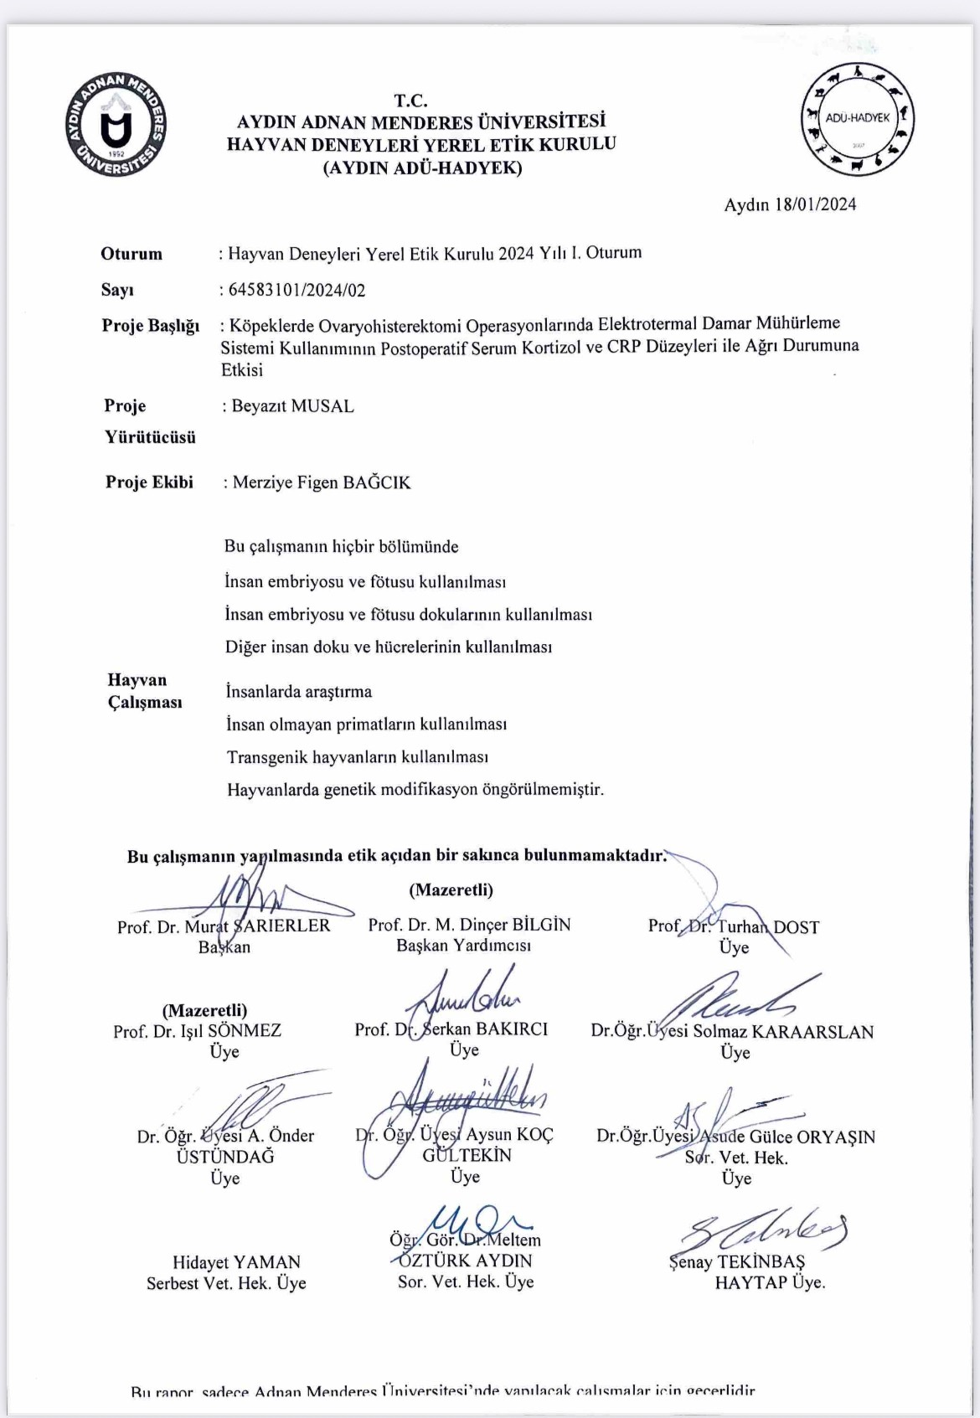

T.C.
AYDIN ADNAN MENDERES ÜNİVERSİTESİ
SAĞLIK BİLİMLERİ ENSTİTÜSÜ

BİLİMSEL ETİK BEYANI

“Köpeklerde Ovaryohisterektomi Operasyonlarında Elektrotermal Damar Mühürleme Sistemi Kullanımının, Postoperatif Serum Kortizol ve Crp Düzeyleri ile Ağrı Durumuna Etkisi” başlıklı Yüksek Lisans tez çalışması sırasında elde ettiğim bütün bilgileri etik davranış ve akademik kurallar çerçevesinde edindiğimi, tez yazım kurallarına uygun olarak hazırlanan bu çalışmada, bana ait olmayan her türlü ifade ve bilginin kaynağına eksiz atıf yaptığımı bildiririm. İfade ettiklerimin aksi ortaya çıktığında ise her türlü yasal sonucu kabul ettiğimi beyan ederim.

Merziye Figen Bağcık

……………………..

ÖZGEÇMİŞ

Soyadı, Adı | : Merziye Figen Bağcık
Uyruk | : T.C.
Doğum yeri ve tarihi | : Pınarhisar/ 09.07.1973
Telefon | : 05326526977
E-posta | : figenbagcik@hotmail.com
Yabancı dil | : İngilizce

EĞİTİM
Derece | Kurum | Mezuniyet tarihi
Y. Lisans | Aydın Adnan Menderes Üniversitesi  Sağlık Bilimleri Enstitüsü  Doğum ve Jinekoloji Anabilim Dalı | Devam ediyor.
Lisans | Ankara Üniversitesi | 1995

İŞ DENEYİMİ
Yıl | Yer/Kurum | Ünvan
2020- Devam Ediyor | Vetinternational Hayvan Hastanesi | İşveren-Veteriner Hekim
1995-2020 | Mert Veteriner Polikliniği | İşveren-Veteriner Hekim

